**المــقدمــــــة**

**The Introduction**

علم المرونة هو أحد علوم ميكانيكا الأجسام المتصلة والذي يهتم بدراسة سلوك جزيئات المادة عندما يتم التأثير عليها بقوة خارجية سواء كانت هذه القوة سطحية أو حجمية. ولقد أصبح لعلم المرونة أهمية كبيرة نظراً لكثرة تطبيقاته في الحياة العملية وارتباطه ببعض العلوم الهامة الأخرى مثل هندسة المواد وعلوم النانو وتكنولوجيا النانو.

في بداية تطور نظرية المرونة كانت تهتم فقط بدراسة سلوك المواد وخصائصها، من ناحية الشكل والحجم والتغيرات التي تحدث لهما بعد زوال تأثير القوى المؤثرة والمسببة للتغير في كليهما [1] ، أما الآن فإن الدراسة قد تعدت الشكل والحجم فقط وأصبحت تهتم بمتغيرات أخرى.

في عام 1678**م** كان العالم روبرت هوك (R. Hooke)هو أول من عرّف الجسم المرن وكلمة مرونة حيث وضع أول قانون يربط بين القوة المؤثرة على جسم مرن ومقدارالاستطالة (الانفعال) الذي حدث في الجسم [2] ، ثم قام كوشي (Cauchy) بإعطاء تصور رياضي للنظرية الخطية للمرونة لجسم معزول حرارياً [3].

وعلم المرونة الحرارية هو فرع هام جدا ً من فروع علم الميكانيكـا التطبيقية ، الذي يهتم بالتأثير الحراري، وعلاقته بالإجهـادات والانفعالات التي تحدث في الأجسام المرنة[4] .

وضعت أساسيات نظرية المرونة الحرارية في النصف الأول من القرن التاسع عشر، وذلك كان على يد كلٍ من العالمين ديوهاملDuhamel) [5] ) و نويمان[6] (Neumann) اللذين أولياها قدرًا كبيرًا من الاهتمام ، ومنذ ذلك الحين لم يحدث أي تقدم لتلك النظرية حتى النصف الثاني من القرن الماضي.

وتتعامل نظرية المرونة الحرارية مع المؤثرات الميكانيكية والحرارية على الجسم المـرن ، وقد كان ديوهامل [5] (Duhamel) هو أول مـن ناقش قواعد لحل مسائل المرونـة الحراريـة في القـرن التاسع عشر. وفي عام 1855**م** أعاد نويمان [6] (Neumann) استنتـاج المعادلات التي حصل عليها ديوهامل [5] (Duhamel) باستخـدام مدخـل آخر، وقـد سميت نظريتهمـا نظريـة المرونة الحراريـة غير المزدوجة .

وتتكون المعـادلات الحاكمـة لهذه النظرية من معادلة الحرارة وهي مستقلة عن التأثيرات الميكانيكية ومن معادلة الحركة التي تحتوي على الحرارة كدالة معلومة, وقد وجد عيبان رئيسان في هذه النظرية:-

- أولهما: أن الحالة الميكانيكية للجسم ليس لها تأثير على الحرارة ، و هذا غير صحيح فيزيائياً.

- و ثانيهما: أن معادلة الحرارة وهي معادلة تفاضلية جزئية مكافئة وهي تعني أن سرعة انتشار الحرارة لانهائية ، وهذا يتناقض مع التجارب العملية.

في عام 1956م قام بيوت[7] (Biot)بوضع أساسيات نظرية المرونة الحرارية المزدوجة، وفي هذه النظرية تكون معادلات المرونة مرتبطة بالاتصال الحراري وهذا يتفق مع التجارب الفيزيائية ، حيث أن أي تغير في الحرارة يؤدي إلى انفعال الجسم المرن والعكس صحيح. وهذه النظرية مفيدة في حالات كثيرة ، وتتكون معادلاتها من معادلة الحـركة وهي (معادلـة تفاضلية جزئية زائدية) ، ومـن معادلـة التوصيل الحـراري وهي (معادلة تفاضلية جزئية مكافئة) ولهـذه النظرية عيب واحد وهو أن المعادلـة الثانية هي معادلة تفاضلية مكافئة ، والتي تعني أنه إذا كان الوسط ممتداً إلي مـا لانهاية وتعرض لتأثير حراري أو ميكانيكي فإن هذا التأثير سيكون محسوساً فوراً عند نقاط تبعد بعداً لانهائياً عن مصدر التأثير، وهذا يتناقض مع التجارب الفيزيائية ، مما يجعلنا في حاجة إلى معادلة طاقة جديدة من النوع الزائدي.

وفي عام 1967**م** قام لورد و شولمان[8] Lord and Shulman باستنتاج نظرية المرونة الحرارية المعممة في الحالة الخاصة عندما يكون الوسط متماثلا ، وقام دليوال و شريف Dhaliwal and Shereif [9],[10] بتعميم هذه النظرية لتشمل الأجسام غير المتماثلة. وفي هذه النظرية أمكن إحلال قانون جديد للتوصيل الحراري يتضمن كلاً من الفيض الحراري ومعدلاته الزمنية محل قانون فوريير للانتشار الحراري وقد أمكن في هذه النظرية أيضا التوصل إلى معادلة الحرارة، وهي على صورة معادلة تفاضلية جزئية زائدية وهذا يلغي تناقض السرعات اللانهائية الموجودة في النظريات المزدوجة وغير المزدوجة للمرونة الحرارية.

في عام 1968م قام شين وجورتن بوضع نظرية للتوصيل الحراري للأجسام المرنة والتي تعتمد على نوعين مختلفين من درجات الحرارة الأولى تسمى درجة الحرارة الموصلة والثانية تسمى درجة الحرارة الديناميكية للحالات التي فيها حالة الجسم مستقلة عن الزمن فإن الفرق بين درجتي الحرارة يتناسب مع الإمداد الحراري للجسم . وفي عام 1973**م** قام ﭭارين و شين Warren and Chen بدراسة التقدم الموجي لوسط تحت ضوء نظرية المرونة الحررية المرتبطة في حالة وجود درجتي الحرارة للوسط ولم يحدث أي تطويرلهذة النظرية حتى عـام 2006**م** حيث قـام يوسف[12] Youssef باستنتـاج نظريـة مرونـة حراريـة معممـة جديـدة آخـذًا في الاعتبـار قـانون توصيـل حـراري معـدل حيث يعتمـد علـى نوعين مـن درجتي الحـرارة مختلفتيـن تسمى الأولى درجـة الحررة الناتجة من التوصيل الحراري ، و تسمـى الثانيـة درجـة الحـرارة الدينـاميكية حيث يتناسب الفرق بين هاتين الدرجتين طردياً مع الإمـداد الحراري للوسط ، وقام يوسف أيضا بإثبات وحدانية الحل لهذه النظرية.

**تتكون هذه الرسالة من ثلاثة أبواب وهي:**

**الباب الأول:- " مقدمة في نظرية المرونة الحرارية"**

**(Introduction to Thermoelasticity Theory)**

ويعرض هـذا البـاب كـل أساسيـات نظـرية المرونة و قـوانين الديناميكـا الحـرارية، وكيفية ربطها بنظرية المرونة الخطية للوصول لنظرية المرونة الحرارية ويعرض كذلك صياغة بعض القوانين والعلاقات الخاصة والهامة لهاتين النظريتين. ويحتوي أيضا على عرض مختصر لبعض أنواع النظريات التي ظهرت مثل نظرية المرونـة الحرارية غير المزدوجة، و نظرية المرونة الحرارية المزدوجة، مع ذكر عيوب كل نظرية و كذلك شكل التطور من نظرية إلى أخرى ، وكيف عالجت النظرية الأخيرة أحد القصور في النظرية السابقة لها . كما يحتوي هذا الباب أيضا على استنتاج كامل لنظرية المرونة الحرارية المعممة ذات الزمن الاسترخائي الواحد ، و توضيح كيف عالجت أوجه القصور في النظريتين السابقتين لها . وكذلك يحتوي الباب على استنتاج نظرية المرونة الحرارية ذات درجتي حرارة ، وتوضيح التعديل الذي حدث في تلك النظرية عما قبلها من تعديل لقانون فوريير للتوصيل الحراري ، حيث اعتمد في هذه النظرية على نوعين مختلفين من الحرارة أحدهما حرارة التوصيل ، و الأخرى الحرارة الديناميكية**.**

**الباب الثاني** :- **"مسألة في المرونة الحرارية المعممة في بعدين لنصف فراغ معرض لحرارة من نوع التعلية"**

(Two-Dimensional Generalized Thermoelasticity Problem for a Half-Space Subjected to Ramp-Type Heating)

في هذا الباب, تم فرض وسط مرن ذو معاملات مرونة ثابته يملأ نصف الفراغ و أخذت المعادلات الحاكمة لهذا الوسط في صورة نظام معادلات من نظريتين في علم المرونة وهي نظرية المرونة الحرارية المرتبطة و نظرية المرونة الحرارية المعممة ذات الزمن الاسترخائي الواحد. تم فرض خمول الوسط في البداية ومن ثم تم التأثير بحرارة من نوع التعلية على السطح العلوي الملامس للوسط. تم استخدام محولات لابلاس و فوريير وفوريير للجيب و لجيب التمام للحصول على الحل بصورة مباشرة و من ثم تم ايجاد معكوس محولات فورييرللجيب و لجيب التمام تحليلياً بينما معكوس محول فوريير و لابلاس عددياً. تم عرض و مناقشة الحلول بيانياً مع بعض المقارنات بين النظريتين محل الدراسة لتوضيح أوجه الاختلاف في النتائج بينهم، ولتوضيح تأثير معامل زمن التعلية للحرارة التي تم فرضها على سطح الوسط.

**الباب الثالث :- "المرونة الحرارية المعممة ذات درجتي حرارة لوسط غير منتهي يحتوي على فجوة اسطوانية ويتعرض لمصدر حراري متحرك**"

**(Two-Temperature Generalized Thermoelastic Infinite Medium with Cylindrical Cavity Subjected to Moving Heat Source)**

في هذا الباب تم بناء نموذج رياضي لوسط مرن متجانس و سوي الخواص و ممتد إلى مالانهاية يحتوي على فجوة اسطوانية في سياق نظرية المرونة الحرارية المعممة ذات درجتي حرارة عندما يتعرض الوسط لمصدرحراري متحرك بسرعة ثابتة بحيث يبدأ من سطح الفجوة وفي اتجاه القطر.وقد تم تطبيق صدمة حرارية على سطح الفجوة وهي خالية من أية إجهاد. وبعد ذلك تم استخدام محول لابلاس وايجاد الحل في مجاله. وفي النهاية تم ايجاد معكوس محول لابلاس عددياً كما تم عرض الحلول ومناقشتها بيانياً.

**الباب الأول**

**مقدمة في نظرية المرونة الحرارية**

**Introduction to Thermoelasticity Theory**

**1-1: نظرية المرونة الخطية:**

**(Theory of Linear Elasticity)**

في البداية يجب أن نتعرف على بعض التعاريف والمفاهيم الهامة والتي تستخدم في دراسة علم المرونة بشكل عام والمرونة الحرارية بشكل خاص:

**تعريف (1-1-1):**

**الجسم المرن (Elastic body):**

يعرف الجسم المرن على أنه الجسم الذي يتغير شكله أو حجمه أو كليهما وهو ما يسمى بالتشوه(Deformation) عند التأثير عليه بقوة خارجية [13], [2].

**تعريف (1-1-2):**

**الجسم التام المرونة (Perfect elastic body)**:

هوالجسم الذي يستعيد شكله الطبيعي بالكامل بعد زوال القوى الخارجية التي أحدثت له التشوه[13], [2] **.**

**تعريف (1-1-3):**

**الجسم المتجانس (Homogenous body)**:

الجسم المتجانس هو الجسم الذي تكون كل جزيئاته لها نفس الخواص الفيزيائية [13], [2].

**تعريف (1-1-4):**

**الجسم سوي الخواص (Isotropic body):**

الجسم سوي الخواص هو الجسم الذي لا تتغير خواصه الفيزيائية بتغير الاتجاه أو تغير محاورالاسناد[13], [2].

**تعريف (1-1-5):**

**الإجهاد (The stress** **):**

يعرف الإجهاد بأنه القوة المؤثرة على وحدة المساحة من الجسم.

**تعريف (1-1-6):**

**الانفعال (The strain** **):**

هو مقدارالتغيرأوالتشوه الذي يحدث في الجسم نتيجة وجود إجهاد (مقدار الاستطالة كمثال).

**تعريف (1-1-7):**

**الرمز التبادلي** **:**

.

إذا تساوى على الأقل اثنين منهم

إذا كان عدد التبديلات فردي

إذا كان عدد التبديلات زوجي

**تعريف (1-1-8):**

**دالة كرونكر دلتا (Kronecker delta function ):**

.

سنقوم الآن بتوضيح بعض العلاقات المهمة والتي سنعتمد عليها في دراسة المرونة الحرارية.

**أولاً: معادلة الحركة لكوشي (القانون الأول للحركة):**

نفترض أن الإزاحة التي تحدث لجزيئات المادة يمكن التعبيرعنها بالمتجة  ومتجه الانفعال (التشوه) الذي يحدث للمادة يمكن التعبيرعنه بدلالة انحدار دالة متجه الإزاحة ، ويكتب على صورة مركبات الممتـدات بالرمـز، وتكون مركبـات الإجهاد في صورة الممتـدات أيضـا علـى الصـورة .

نفترض وجود وسط متصل يشغل الحجم ***V***، ويحاط بالسطح المغلق ***S*** ، ويتأثر بالقوى الخارجية لوحدة الكتلة وله كثافة، ومركبات الضغط على هذا السطح هيحيث أن يمثل متجه الوحدة العمودي على السطح الخارجي للوسط، و معادلة الحركة تكون على الصورة الأتية:

. (1.1.1)

وسوف نفترض أن الدالةوتفاضلها الجزئي من الرتبة الأولى دوال متصلة ووحيدة القيمة على الحجم ***V***، وبذلك فإن نظرية التباعد لجاوس يمكن تطبيقها على التكامل السابق فنحصل على:

 (1.1.2)

حيث أن عنصرالحجم ***V*** تم اختيـاره عشوائيـاً من وسط متصل، فإنه لا يمكن أن ينعدم وبذلك نحصـل علـى:

 (1.1.3)

والمعادلـة السابقـة تسمـى القـانون الأول للحـركة، وهي معروفة بـاسم العـالم كـوشي.

**ثانياً: مركبات الإجهاد في الجسم سوي الخواص و المتجانس متماثلة** **:**

من النظرية الخطية وباستخدام مبدأ العزم الزاوي فإننا نحصل على :

 (1.1.4)

وباستخدام نظرية التباعد لجاوس ومعادلة الحركة لكوشي السابقة نحصل على:

 (1.1.5)

و منها نحصل على خاصية التماثل لمركبات الإجهاد ، أي أن :

 (1.1.6)

**ثالثاً: علاقة الإجهاد بالانفعال (قانون هوك):**

عندما تتغير المسافـات البينية لجزيئات وسط متصل فإن الـوسط في هذه الحـالة يكون في حـالة انفعال، ويسمى هذا التغير النسبي لأوضاع تلك الجزيئات بالتشوه، وتكون العلاقة بين الانفعال ومركبات الإزاحة على الصورة [13]:



ويتضح من العلاقة السابقة أن مركبات الانفعال تكون متماثلة، أي أن:

 (1.1.7)

والعلاقة التي تربط مركبات الإجهاد ومركبات الانفعال طبقا لقانون هوك العام لجسم مرن يمكن وضعها على الصورة التالية : [4]

 (1.1.8)

حيث أن المركبات الممتدة، تسمى معاملات المرونة للوسط(Elastic cofficients) ، و يجب أن تحقق علاقات التماثل الآتية:



ويصل عدد هذه المعاملات إلى36 معامل يمكن أن تختصرإلى 21 و ذلك بالاستعانة بالدالة ***W*** المعرفة كما يلي:

 (1.1.9)

و عندما يكون الوسط سوي الخواص فإن المعاملات يمكن وضعها على الصورة الأتية:



و بذلك يصبح قانون هوك (Hooke’s law) على الصورة المختصرة :

 (1.1.10)

المعادلة السابقة تحتوي على ثابتينو واللذين يعرفان بمعاملي المرونة للامي (Lame's Coefficients) ويمكن أن تكتب العلاقة العكسية كمايأتي:

 (1.1.11)

يتضـح مـن العـلاقتين السـابقتين أن يمكـن أن تعين بقيمة وحيـدة بـدلالة فقط عندمـا و، وحتى تنعدم قيمة الانفعال لقيم الإجهاد المنتهية يجب أن يتحقق الشرطان:



**1-2: أساسيات الديناميكا الحرارية:**

**(Fundamentals of Thermodynamics)**

تعرف الديناميكا الحرارية بأنها فرع من فروع الفيزياء تهتم بدراسة حالات المادة عند وجود الحرارة، حيث تلعب درجة الحرارة دوراً مهماً [15] , [14].

**تعريف (1-2-1):**

**النظام الديناميكي الحراري (Thermodynamical System):**

هو مجموعة من المواد توضع تحت الدراسة والاهتمام، ومحاطة بوسط خارجي. فإذا كان النظام في المرونة الحرارية مثل قضيب أو طبقة أو غلاف يتأثر بقوى خارجية وقد يسمح أو لا يسمح بالتبادل الحراري مع الأوساط الخارجية.

**تعريف (1-2-2):**

**النظام الديناميكي الحراري المفتوح (Open) و المغلق (Close):**

يسمى النظام مفتوحاً (Open) إذا سمح بانتقال المادة، ويسمى مغلقاً(Close) إذا لم يسمح بانتقال المادة.

**تعريف (1-2-3):**

**الحالة (The state) :**

هي حالة نظام معروف الخواص والحدود (boundary) وقد تكون حوائط (walls)وهي الأجزاء التي تحدد النظام والتي يحدث خلالها التبادل الحـراري.

**تعريف (1-2-4):**

**النظام مانع للحرارة (Adiabatic System):**

يسمى النظام مانع للحرارة (Adiabatic) حين لا يسمح بانتقال الحرارة و فيه حركة.

**تعريف (1-2-5):**

**النظام المعزول (Isolated System):**

يسمى النظام معزولا (Isolated) إذا كان لا يسمح بانتقال الحرارة، وليس فيه حركة.

**تعريف (1-2-6):**

**النظام في حالة اتزان (Equilibrium):**

المتغيرات في النظام مثل الحجم والكتلة تسمى دالة الحالة ويعتبرالنظام في حالة اتزان (Equilibrium) إذا كانت متغيراته لا تتعلق بالزمن.

**تعريف (1-2-7):**

**العملية الانعكاسية :(Reversible)**

العملية الانعكاسية يكون النظام في حالة اتزان مع الوسط الخارجي طوال الوقت**.**

**تعريف (1-2-8):**

**العملية غير الانعكاسية :(Irreversible)**

في العملية غيرالانعكاسية (الطبيعية) يكون النظام في حالة عدم اتزان مع الوسط الخارجي طوال الوقت حيث يتم فقد أو اكتساب الطاقة.

**تعريف (1-2-9):**

**الانتروبي (Entropy η ):**

تعرف الانتروبي على أنها التعادل الحراري داخل النظام.

تعتمد دراسة المرونة الحرارية على القانون الأول والثاني للديناميكا الحرارية وهما كما يأتي [14], [15]:

**أولاً: القانون الأول للديناميكا الحرارية(First Law of Thermodynamics):**

, (1.2.1)

حيث***W*** تمثل الشغل المبذول ، وتمثل***Q*** كمية الحرارة ، و***E*** تمثل الطاقة الداخلية ، و***K*** تمثل الطاقة الحركية.

**ثانيا: القانون الثاني للديناميكا الحرارية (Second Law of Thermodynamics):**

من خواص الانتروبي(Entropy) نجد أن:

, (1.2.2)

تمثلالتغيرفي الانتروبي للنظام ، و ***deη*** تمثل التغيرفي الانتروبي للنظام نتيجة التفاعل مع المحيط الخارجي، و ***diη*** تمثل التغيرفي الانتروبي للنظام نتيجة للتغيرات التي تحدث داخله.

والكمية ***deη*** ترتبط بكمية الحرارة ***Q*** التي تتدفق إلى النظام من الوسط الخارجي المحيط له بالعلاقة الآتية:

 (1.2.3)

حيث ***T*** تمثل درجة الحرارة المطلقة للنظام.

أما الكمية ***diη*** فإنها دائما دالة غيرسالبة كما يأتي:

 للعملية غيرالانعكاسية (Irreversible)

 للعملية الانعكاسية (Reversible)

ومنها نجد أن :

 للعملية غيرالانعكاسية (Irreversible)

 للعملية الانعكاسية (Reversible)

و هذا ما يسمى بالقانون الثاني للديناميكا الحرارية.

**1-3: الديناميكا الحرارية لتشكل جسم مرن:**

**(Thermodynamics for Deformed Elastic Body)**

نفترض أن الـوسط المـرن كثافته ***ρ*** وهي لا تعتمد على الزمن و حجمه ***V*** و بتطبيق قـانون بقـاء المـادة نجد أن:

, (1.3.1)

وبذلك نحصل على معادلة الاتصال على الصورة الأتية [16]:

. (1.3.2**)**

وباستخدام القانون الأول للديناميكا الحرارية نجد أن:

 (1.3.3)

حيث ***Q*** تمثل شدة المصدر الحراري لوحدة الكتل ، و ***qi***تمثل الفيض الحراري وتعرف على أنها الحرارة التي تنتقل من خلال الوسط عبر السطح المحيط به في وحدة الزمن ووحدة المساحة في اتجاه المحور ***xi*** و تمثل الطاقة الداخلية لوحدة الكتل,  تمثل مركبات الإزاحة للوسط  تمثل متجه الوحدة العمودي على السطح و للخارج.

وباستخدام المعادلة (1.3.2) ، نحصل على:

. (1.3.4)

باستخدام المعادلة (1.1.3) ، نحصل على:

. (1.3.5)

وباستخدام نظرية التباعد لجاوس مع المعادلة (1.3.3)واستخدام المعادلتين (1.3.4) و (1.3.5) نصل إلى:

, (1.3.6)

ويمكن كتابتها كما يأتي:

, (1.3.7)

والمعادلة الأخيرة تسمى قانون الحركة الثاني لكوشي [16].

ويمكننا أن نضع معادلات الحالة لوسط يتبع المرونة الحرارية كمايأتي[16] :

 (1.3.8)

 (1.3.9)

 (1.3.10)

 (1.3.11)

 (1.3.12)

حيث  دالة تتكون من الطاقة الداخلية للوسط والانتروبي، وتعرف كما يأتي:

. (1.3.13)

و تسمى أيضا دالة هيلمهولتز(Helmholtz’ function) [16] , [11].

وفي النظرية الخطية ، فإن المعادلة (1.3.12) تأخذ الشكل المختصرالآتي:



حيث المعاملات و و دوال في الموضع و الحرارة فقط .

وحيث أن إشارة ***qi*** يجب أن تتغير في نفس الوقت مع تغير إشارة ***T,i*** ، فإن:

.

و بذلك لكل قيمو***T*** نحصل على:

. (1.3.14)

والمعادلة الأخيرة تسمى بقانون فوريير للتوصيل الحراري ويسمى المعامل ***kij*** بمعامل التوصيل الحراري (Thermal Conductivity Coefficient) .

**1-4:** نظرية المرونة الحرارية غير المزدوجة

**The Theory of Uncoupled Thermoelasticity**

**في نظرية المرونة الكلاسيكية يفترض فيها دائما أن درجة حرارة الجسم تظل ثابتة أثناء تشكل الجسم أو تشوهه. والتغيرالحراري الذي يحدث للجسم يكون ناتج من الحركة البينية لجزيئات الجسم** ، **وهذه الحركة لا تحدث بحرية**، **و بالتالي فإن الجسم يصبح في حالة إجهاد. تحت تمدد حراري منتظم لجسم سوي الخواص فإذا إفترضنا عنصر حجمي من هذا الجسم على شكل متوازي مستطيلات طول حرفه موازي للمحاور فإنه يتمدد ويظل على شكل متوازي مستطيلات**  **ولكن طول حرفه بعدالتمدد يصبح وإذا كان التغيرالطفيف في درجة حرارة الجسم فإن التمدد الذي حدث في الجسم (الزيادة في طول الحرف) يمكن التعبير عنها كما يلي** [17],[16]:



حيث تسمى معامل التمدد الحراري للجسم (Thermal expansion coefficient) وهي تعتمدعلى نوع الجسم وبذلك تكون مركبات انفعال الجسم  و الناتجة من التمدد الحراري فقط يمكن كتابتها على الصورة:

 (1.4.1)

وإذا كان التمدد الحادث للحجم (الإزاحة البينية للجزيئات) في حالة ثبوت درجة حرارة الجسم هو ما يسمى بالتمدد المرن يرمز له بالمركبات  فإن الانفعال الكلي الحادث في الجسم يمكن كتابته كما يأتي:

 (1.4.2)

حيث أن:



وفي عام 1841**م** افترض العالم نويمان (Neumann) أن مركبات الانفعال المرن ترتبط بمركبات الإجهاد بالعلاقة :

 (1.4.3)

حيث تمثل معاملي المرونة للامي (Lame's Coefficients) حيث أن التغير في درجات الحرارة طفيف حتى تظل تلك المعاملات ثابتة، وبالتالي من المعادلات(1.4.1)- (1.4.3) نحصل على:

 (1.4.4)

حيث يمكن كتابة العلاقة السابقة بطريقة أخرى كما يأتي:

 (1.4.5)

حيث



و العلاقة ((1.4.5 تسمى بقانون ديوهامل و نويمان(Duhamel-Neumann law)، حيث تم استنتاجهـا بواسطة ديوهامل عام 1838**م** ثم أعاد نويمان استنتاجها بطريقة مختلفة بعـد ذلك [16], [17] .

بالتعويض من المعادلة السابقة في قانون الحركة:

 (1.4.6)

فإننا نحصل على:

 (1.4.7)

و إذا كان الجسم غيرسوي الخواص فإن المعادلة (1.4.5) يمكن كتابتها كما يأتي:

 (1.4.8)

حيث  تسمى معاملات المرونة للمادة (Elastic Coefficient).

و بالتعويض من المعادلة (1.4.8) في المعادلة (1.4.6) نحصل على:

 (1.4.9)

و إذا كان الوسط متجانسًا فإن المعادلة السابقة تصبح على الصورة:

 (1.4.10)

وسوف نقوم الآن بإيجاد معادلة تحققها درجة الحرارة، ولذلك سوف نفترض جسم له الحجم ***V*** محاط بسطح خارجي مغلق ***S*** . الفرق بين درجتي الحرارة بين نقطتين من هذا الجسم ناتجة من الفيض الحراري على هذا الحجم، وإذا كانت كمية الحرارة المتدفقة على هذا الجسم في وحدة الزمن عبر السطح المغلق المحيط بالجسم لوحدة المساحة العمودية على المحور هي [16], [17] فإن قانون فوريير للتوصيل الحراري يكون على الصورة:

 (1.4.11)

حيث الثابت ***k*** يسمى معامل التوصيل الحراري ، وهو يعتمد على نوع المادة.

عبر عنصر مساحة  فإن كمية الحرارة المتدفقة خلال فترة زمنيةتساوي:

 (1.4.12)

والآن سنقوم بدراسة الاتزان الحراري في حجم محاط بسطح خارجي مغلقويمثل جزءاً من الجسم الأصلي . كمية الحرارة المتدفقة خلال هذا السطح في فترة زمنية صغيرة تعطى بالعلاقة الأتية:



وإذا كان هناك مصدرحراري شدته ***Q*** (أي أن المصدر الحراري يولد كمية حرارة تساوي ***Q*** في وحدة الزمن لوحدة الكتل) فإنه يؤثر داخل الجسم، وبذلك فإن كمية الحرارة الناتجة عن هذا المصدر الحراري تعطى على الصورة:



و بالتالي تكون كمية الحرارة الكلية هي:



و يمكن تعيين نفس كمية الحرارة للجسم بحساب فرق درجات الحرارة في المنطقة خلال الفترة الزمنية كما يأتي:



حيثتمثل كثافـة الجسم و تمثل الحـرارة النـوعية للجسم عند ثبوت الانفعال (أي كمية الحرارة اللازمة لرفع درجة حـرارة الجسم بمقدارالوحدة لوحدة الكتل عند ثبوت الانفعال) ومن ثم:



و بذلك نستنتج أن :



و باستخدام نظرية التباعد لجاوس في التكامل السابق نحصل على:

 (1.4.13)

و هي تمثل معادلة الانتشار الحراري .

و في حالة الجسم غيرسوي الخواص يكون قانون فوريير(Fourier’s law) للتوصيل الحراري على الصورة الأتية:

 (1.4.14)

و تتحول المعادلة (1.4.13) إلى الصورة :

 (1.4.15)

إن المعـادلات الأسـاسية لنظرية المرونة الحـرارية غير المـزدوجة تتكون من المعـادلتين (1.4.7) و (1.4.13)وذلك في حالة الجسم سوي الخواص و المتجانس بينما تتكون من المعادلتين (1.4.9) و (1.4.15) و ذلك في حالة الجسم غيرسوي الخواص وغير المتجانس .

كما نرى أن كلاً من زوجي المعادلات غيرمزدوجة ، حيث أن المعادلتين (1.4.13) و(1.4.15) لا تحتويان على أي حد يمثل المرونة ، فهي مجرد معادلات حرارة فقط ، و يمكن إيجاد الحل العام لها بشكل منفردعن المعادلة المصاحبة لها، وكذلك أي من المعادلتين(1.4.9) و (1.4.7) لايمكن حل أي واحده منهما إلا إذا كانت دالة الحرارة معلومة ومن ثم يمكن إيجاد دالة الإزاحة.

والواقع أن هذه المعادلات تتعارض مع السلوك الفيزيائي للمواد المرنة، حيث أن التغيرفي درجات الحرارة ينتج عنه تغير في انفعال المادة و العكس .

و من جانب آخر فإن هذه المعادلات تعني أن التأثير الحراري يمكن أن يصل إلى ما لا نهاية في نفس اللحظة التي بدأ فيها هذا التأثير، وهذا أيضا يعد تناقضًا فيزيائيًا لخواص المادة المرنة حيث أن تقدم سرعة الموجه الحرارية يجب أن تنعدم على مسافة وزمن كبيران نسبياً عن مكان و لحظة التأثير.

1-5: **نظرية المرونة الحرارية المزدوجة**

**Theory of Coupled Thermoelasticity**

**نفترض أن حجم الجسم *V* و كثافته *ρ* في حالة ما قبل التشوه وعدم وجود أي إجهاد على السطح الخارجي للمادة وكذلك درجة حرارته ثابتة وتساوي.**

**عندما نؤثر على الجسم بتحميل خارجي وفي وجود مصدر حراري فإن الجسم يبدأ في التشوه** ، **وتبدأ الجزيئات في التحرك**، **وبالتالي تزداد قيمة مركبات الإزاحة**، **وترتفع معها درجة حرارةالجسم**، **وتصبح الزيادة في هذه الحرارة عن حرارة الجسم هي بحيث تحقق هذه الزيادة الشرط** [11]**.**

ومن المعادلتين (1.3.7) و (1.3.13) نحصل على:

, (1.5.1)

و من معادلة الحالة (1.3.11) وباستخدام قاعدة السلسلة نجد أن:

. (1.5.2)

و بالمقارنة بين المعادلتين السابقتين نجد أن:

 (1.5.3)

 (1.5.4)

 (1.5.5)

. (1.5.6)

و باستخدام المعادلتين (1.5.4) و (1.5.6) نحصل على العلاقة:

. (1.5.7)

و بوضع مفكوك دالة الجهد للمرونة الحرارية على الصورة:

 (1.5.8)

حيث تمثل طاقة الوضع في حالة الثبات في الوضع الطبيعي للجسم، والمعاملات  تمثل كلها دوال في الموضع فقط .

و حيث أن طاقة الجسم تتلاشى عندما تنعدم المركبات  في نفس الوقت فإن المعاملات.

و بذلك نحصل على:

 (1.5.9)

و باستخدام المعادلة (1.5.3) نحصل على :

 (1.5.10)

و هي تمثل مجموعـة المعـادلات المكملة لنظرية المرونة الحـرارية (معادلات الإجهـاد) وهي متحققـة للجسـم سوي الخواص وغيرسوي الخواص وهذه تسمى معادلـة ديوهامل ونويمان (Duhamel-Neumann equation)، والمعاملات تسمى معاملات المرونة والمعاملات تمثل معاملات التمدد الحراري(Thermal Expansion Coefficients) [11].

و حيث أن مركبات كلً من الإجهاد والانفعال متماثلة إذن لابد و أن تكون معاملات المرونة والتمدد الحراري أيضاً متماثلة وبالتالي نحصل على:

 و 

و باستخدام المعادلات (1.5.7), (1.5.9) ومعادلة فورييرللتوصيل الحراري نحصل على الصورة الأتية:

 (1.5.11)

والمعادلة السابقة تم وضعها على الصورة الخطية باستبدال دالة الحرارة بالحرارة الثابتة .

من المعادلـة (1.3.9) يمكن أن نقول أن الطاقة الـداخليةلا تعتمدعلى ومنها نحصل على:

. (1.5.12)

و باستخدام المعادلات (1.3.13), (1.5.4), (1.5.9) مع المعادلة (1.5.12) نحصل على:

 (1.5.13)

 (1.5.14)

و لكي تكون المعادلة السابقة في صورة خطية يمكن فرض أن و بذلك نحصل على:

. (1.5.15)

من المعادلتين (1.5.11) و (1.5.15) نجد أن:

. (1.5.16)

و في حالة الجسم سوي الخواص يمكن أن نعوض بالمعاملات كما يأتي:

 و .

و منها نحصل على صورة المعادلة الحرارية في حالة الجسم سوي الخواص كما يأتي:

. (1.5.17)

و في حالة إذا كان معامل التوصيل الحراري ثابت تصبح المعادلة السابقة كما يأتي:

. (1.5.18)

و في حالة الجسم سوي الخواص تصبح المعادلة (1.5.10) على الصورة:

 (1.5.19)

حيث  و  تمثل معامل التمدد الحراري.

و لكي نجد معادلة تحققها مركبات الإزاحة نعوض من المعادلة (1.5.10) في المعادلة (1.1.3) فنحصل على معادلة الحركة للجسم المتجانس وغيرسوي الخواص على الصورة:

 (1.5.20)

و في حالة الجسم سوي الخواص تصبح المعادلة السابقة على الصورة:

 (1.5.21)

المعادلات الأساسية لنظرية المرونة الحرارية المزدوجة تتكون من المعادلتين (1.5.20) و(1.5.16) للجسم غير سوي الخواص، ومن المعادلتين (1.5.17) و(1.5.21) للجسم سوي الخواص.

ويتضح من أي زوج من تلك المعادلات أنها مرتبطة، و بهذا تم علاج أحد القصور الموجود في النظرية غير المزدوجة، حيث أصبح للتأثير الحراري علاقة بالتأثير الميكانيكي، ومع ذلك مازال هناك عيب في تلك المعادلات لم تعالجه هذه النظرية، وهوأن المعادلتين الحـراريتين (1.5.16) (1.5.17)هي معادلات تفاضلية جزئية مكافئة (parabolic partial differential equation) ومن سمات الحل لهذا النوع من المعادلات أنه إذا حدث تغير ما في حالة الجسم عند أي نقطة منه فإن هذا التغير يصل في نفس اللحظة إلى ما لا نهاية وهذا يتناقض مع السلوك الفيزيائي للمواد ، حيث أن الموجات التي تحدث في المادة سواءً كانت حرارية أو ميكانيكية يجب أن تكون ذات سرعات منتهية أو محدودة .

لذا كان يجب إيجاد نوع آخرمن المعادلات لتلافي هذا العيب، وهوما تم فعلياً في نظرية المرونة الحرارية المعممة. وعلى الرغم من أن نظرية المرونة الحرارية المزدوجة تتناقض مع فروض الفيزياء فقد ظهر لها العديد من التطبيقات التي استندت إليها النظرية، وعلى سبيل المثال لا الحصر إثبات وحدانية الحل لهذه النظرية على يد فينير [18](Weiner) ، وكذلك مبدأ التغيرعلى يد كلٍ من نيكل وساكمان[19] (Nickell and Sackman) . وقام هيتنارسكي[20] (Hetnarski) بحل مسألة صدمة حرارية وكذلك أوجد الحل بواسطة متسلسلة من الدوال في [21] و الحل الأساسي للمسألة في [22].

و من الذين شاركوا بابحاثهم في نظرية المرونة الحرارية المزدوجة آيجنذاك(Ignaczak) [23] ونواكي (Nowacki)[24] و(تاكيوتي (Takeuti) وتانيجاوا (Tanigawa) ( [25] و لقد قام هؤلاء العلماء بحل مسائل مختلفة و متنوعة. و كذلك قام ( باهار (Bahar) وهيتنارسكي (Hetnarski) [26]) بتطوير الحل باستخدام طريقة فضاء الحالة في البحث المشترك بينهما.

**1-6: نظرية المرونة الحرارية المعممة ذات الزمن الاسترخائي الواحد**

**Theory of Generalized Thermoelasticity with One Relaxation Time**

كما ذكرنا عند عرض النظريتين السابقتين أن هناك عيبًا رئيسيًا فيهما، وهو أن الحل الذي ينتج عن المعادلات الحاكمة لكلتا النظريتين ينتشر بسرعة غير منتهية عند تزايد الموجة الحرارية مما يتناقض مع السلوك الفيزيائي للمواد، وهذا العيب يتضح جلياً في ذات المعادلات.

في عام 1967**م** قام العالمان لورد و شولمان[8] (Lord and Shulman) بتطوير نظرية المـرونة الحـرارية بما يسمّى بالصوتِ الثانيِ في المـواد الصلبةِ، وهي مـا سميت (نظرية المرونة الحرارية المعممة ذات الزمن الاسترخائي الواحد). ثم قام العالمان داليوال وشريف [10] (Dhaliwal and Sherief) بتعميم هذه النظرية لتشمل الوسط غيرسوي الخواص. و قد تم تعديل قانون فوريير للتوصيل الحراري لإثبات تلك النظرية وسمي (قانون فوريير المعدل للتوصيل الحراري). وفي معظم الحالات التي يكون فيها الوسط غيرسوي الخواص، فإن معادلة الحالة التي تربط الإجهاد والانفعال و الحرارة تكون على الصورة:

 (1.6.1)

حيثتمثل معاملات الارتباط (Coupling parameter) و ***θ*** تمثل الزيادة الصغيرة في درجة الحرارة.

والقانون الأول للديناميكا الحرارية يمكن و ضعه كما يأتي:

(1.6.2)

حيث ***V***عنصراً عشوائياً من حجم المادة ومحاط بسطح مغلق ***S*** و تمثل مركبات متجه السرعة ، و***U*** تمثل الطاقة الداخلية لوحدة الكتل، و***ρ*** تمثل كثافة المادة وهي لا تعتمد على الزمن و ***Fi*** تمثل مركبات متجه القوى الخارجية لوحدة الكتل، و تمثل متجه الفيض الحراري ، و****** تمثل مركبات متجه الوحدة العمودي على السطح و للخارج .

وباستخدام نظرية التباعد لجاوس و معادلة الحركة:

 (1.6.3)

وباستخدام التماثل نجد أن:

 (1.6.4)

فإننا نحصل من المعادلة (1.6.2) على المعادلة:

 (1.6.5)

و باستخدام معادلة الانتروبي و التي على الصورة:

 (1.6.6)

حيث ***T*** تمثل درجة الحرارة المطلقة ، و تساوي ***T0+ θ*** حيث ***T0*** تمثل درجة حرارة الجسم وهي ثابتة.

ومن المعادلتين (1.6.5) و (1.6.6) نحصل على:



وباستخدام قاعدة السلسلة يمكن كتابة المعادلة السابقة كما يأتي:

 (1.6.7)

و من القانون الثاني للديناميكا الحرارية فإن المقدار ***dη*** يجب أن يكون تفاضله كلية في ***T*** و ***eij*** وبذلك نحصل على:

 (1.6.8)

 (1.6.9)

وباستخدام إحدى خواص التفاضل الجزئي للدوال المتصلة حيث العلاقة الآتية تتحقق:



و كذلك بالاستعانة بالمعادلتين (1.6.8) و(1.6.9) نصل إلى المعادلة الآتية:

 (1.6.10)

و بالتعويض من المعادلة (1.6.10) في المعادلة (1.6.7) نحصل على:

 (1.6.11)

نفرض أن :

 (1.6.12)

وهي تمثل الحرارة النوعية لوحدة الكتل في غياب الانفعال وفي درجة حرارة قريبة جداً من درجة حرارة الجسم ( ***T=T0***) .

بالتعويض من المعادلة (1.6.12) في المعادلة (1.6.11) ، و بعد إجراء التكامل نحصل على:

 (1.6.13)

في المعادلة (1.6.13) سوف نختار الثابت بحيث يجعل ***η=0*** عندما ***T=T0***و ***eij=0***.

و بذلك تصبح المعادلة (1.6.13)على الصورة الآتية:

 (1.6.14)

بإيجاد مفكوك الدالة ***log (1+θ/To)*** كمتسلسلة قوى في المقدار ***θ/To***، وإهمال المقادير التي لها أس أكبرمن واحد نحصل على:

 (1.6.15)

و يمكن وضع المعادلة (1.6.6) في الصورة الخطية كما يأتي:

 (1.6.16)

وباستخدام المعادلة (1.6.15) فإننا نحصل على :

 (1.6.17)

وسوف نفترض الآن الصورة العامة لقانون فوريير للتوصيل الحراري في الصورة الآتية [27]:

 (1.6.18)

حيث**** يمثل الزمن الاسترخائي(Relaxation time) ويعتمد على خواص المادة.

و بحساب التباعد لجاوس للمعادلة السابقة والتعويض به في المعادلة ((1.6.17 نصل إلى المعادلة :

 (1.6.19)

و للحصول على معادلة تحققها مركبات متجه الإزاحة ***ui***نعوض من المعادلة (1.6.1) في المعادلة (1.1.3) و باستخدام تعريف الانفعال:

, (1.6.20)

نحصل على المعادلة :

 (1.6.21)

و في حالة الجسم المتجانس والسوي الخواص تأخذ المعادلتان (1.6.19) و (1.6.21) الشكل الآتي:

 (1.6.22)

 (1.6.23)

# حيث

والمعادلات السابقة تكتمل بمعادلة الإجهاد الآتية :

. (1.6.24)

والمعادلات الأساسية لنظرية المرونة الحرارية المعممة تتكون من المعادلتين (1.6.19) و(1.6.21) للجسم غير المتجانس وغيرسوي الخواص ، ومن المعادلتين (1.6.22) و (1.6.23) للجسم المتجانس وسوي الخواص.

ويتضح من ذلك أن أي زوج من تلك المعادلات مرتبطة ، و بهذا تم علاج أحد القصور الموجود في النظرية غير المزدوجة ، حيث أصبح للتأثير الحراري علاقة بالتأثير الميكانيكي . أما العيب الثاني الذي ظهر في النظريتين السابقتين و هو أن المعادلة الحرارية معادلة تفاضلية جزئية من نوع المكافئ (parabolic partial differential equation) فإن المعادلة الحرارية في هذه النظرية سواءً كانت للجسم المتجانس أو غير المتجانس هي معادلة تفاضلية جزئية من النوع الزائدي (Hyperbolic partial differential equation) تتنبأ بقيمة منتهية لسرعة تقدم موجة الحرارة .

بدايةً من عمل كلٍ من لورد و شولمان [8] (Lord and Shulman) في عام1967م ، فإن الكثيرمن المؤلفين ساهموا في نظرية المرونة الحرارية المعممة ذات الزمن الاسترخائي الـواحد . تم إثبات وحـدانية الحـل تحت شـروط مختلفة على يد آيجناذاك (Ignaczak) في [27],[28] (Ignaczak) و شريف وداليوال[29] (Sherief and Dhaliwal) و شريف [30](Sherief). طريقة فضاء الحالـة تم تطويرهـا بواسطة كـلا من أنور و شريف[31](Anwar and Sherief) لمسألة في بعد واحد لـوسط يحتوي على مصدر حراري و شريف [32] (Sherief) لعـدة مسـائل تحتوى على عـدة مصادر حراريـة . شريف و أنـور [33] (Sherief and Anwar) قاما بتطوير طريقة فضاء الحالة لمسألة في بعدين ، تم حل العديد من التطبيقات بواسطة أنور و شريف (Anwar and Sherief) في[34] وشريف [35] (Sherief) و شريف و أنور(Sherief and Anwar) في [36]–[41]و شريف وعزت [42](Sherief and Ezzat) و شريف و حمزة [43](Sherief and Hamza) .

قام يوسف (Youssef) مع المغربي (El-Magraby) وعبد الباري (El-Bary) بحل العديد من التطبيقات على نظرية المرونة الحرارية المعممة ذات الزمن الاسترخائي الواحد وذات الزمنين الاسترخائيين [44] –[50] .

**1-7 : نظرية المرونة الحرارية المعممة ذات درجتي حرارة**

**Theory of Two-Temperature Generalized Thermoelasticity**

في عام 1968**م** قام شين و جورتن[51] (Chen and Gurtin) بوضع نظرية للتوصيل الحراري للأجسام المرنة ، و التي تعتمد على نوعين مختلفين من درجات الحرارة الأولى تسمى درجة الحرارة الموصلة(Conductive temperature)، والثانية تسمى درجة الحرارة الديناميكية (Thermo dynamic temperature). عندما تكون حالة الجسم مستقلةِ عن الزمن، فإن الفرق بين درجتي الحرارة السابقتين يتناسب مع الإمداد الحراري للجسم ، وفي غياب هذا الإمداد الحراري ينعدم هذا الفرق بين درجتي الحرارة. ثم بين شين بعد ذلك أن هذا الفارق يظل موجوداً حتى في عند اعتماد الجسم على الزمن.

وفي عام 1973**م** قام ﭭارين و شين[53] , [52] (Warren and Chen) بدراسة التقدم الموجي لوسط تحت ضوء نظرية المرونة الحرارية المزدوجة في حالة وجود درجتي الحرارة للوسط ولم يحدث أي تطوير لهذه النظرية حتى عام 2006**م** ، حيث قام يوسف[12] (Youssef) باستنتاج المعادلات الحاكمة لوسط مرن تحت ضوء نظرية المرونة الحرارية المعممة ذات الزمن الاسترخائي الواحد، وفي وجود درجتي الحرارة السابق ذكرهما مع إثبات وحدانية الحل لهذه النظرية.

و يمكن إيجاد المعادلات الحاكمة لهذه النظرية بتعديل قانون فوريير للتوصيل الحراري في المعادلة (1.6.18) لتصبح كما يأتي[12]:

 (1.7.1)

حيث يمثل معامل التوصيل الحراري، و تمثل حرارة التوصيل في الوسط وهي تحقق العلاقة الآتية:

 (1.7.2)

 يسمى معامل درجتي الحرارة (The two- temperature parameter)

و بهذا التعديل فإن معادلة الحرارة (1.6.19) تتحول إلى الصورة:

 (1.7.3)

و معادلة الحركة (1.6.21) تظل كما هي حيث تعتمد على الحرارة الديناميكية وهي كما يلي:

 (1.7.4)

و في حالة الجسم سوي الخواص والمتجانس فإن المعادلات السابقة تأخذ الشكل الآتي:

 (1.7.5)

, (1.7.6)

حيث 

و كذلك المعادلة المكملة للنظام وهي تمثل معادلة الإجهاد ، تعتمد أيضا على الحرارة الديناميكية للوسط وتكون على الصورة الاتية:

 (1.7.7)

الباب الثاني

مسألة في المرونة الحرارية المعممة في بعدين لنصف فراغ معرض لحرارة من نوع التعلية

Two-Dimensional Generalized Thermoelasticity Problem for a Half-Space Subjected to Ramp-Type Heating

2-1 المقدمة:

Introduction) )

في هذا الباب, تم فرض وسط مرن ذو معاملات مرونة ثابته يملأ نصف الفراغ و أخذت المعادلات الحاكمة لهذا الوسط في صورة نظام معادلات عام يشمل نظريتين في علم المرونة وهي نظرية المرونة الحرارية المزدوجة و نظرية المرونة الحرارية المعممة ذات الزمن الاسترخائي الواحد. تم فرض خمول الوسط في البداية وبعد ذلك تم التأثير بحرارة من نوع التعلية على السطح العلوي الملامس للوسط. تم استخدام محول لابلاس و فوريير وفوريير للجيب و لجيب التمام للحصول على الحل بصورة مباشرة و من ثم تم ايجاد معكوس محول فورييرللجيب و لجيب التمام تحليليا ً بينما معكوس محول فوريير و لابلاس عدديا ً. تم عرض و مناقشة الحلول بيانياً مع بعض المقارنات بين النظريتين محل الدراسة لتوضيح أوجه الاختلاف في النتائج بينهم وأيضاً لتوضيح تأثير معامل زمن التعلية للحرارة التي تم فرضها على سطح الوسط.

**2-2 صياغة المعادلات الأساسية:**

**Baisc equations and formulation) )**

في سياق نظرية المرونة الحرارية المرتبطة (CTE) للجسم المتجانس وسوي الخواص تكون المعادلات الحاكمة للوسط على الصورة الآتية [54]:-

 (2.1)

, (2.2)

. (2.3)

وفي سياق نظرية المرونة الحرارية المعممة (GTE) المطورة بواسطة لورد و شولمان للجسم المتجانس وسوي الخواص تكون معادلة التوصيل الحراري (2.2) على الصورة الآتية:-

 (2.4)

بينما تظل المعادلتين (2.1) و(2.3) بنفس الصورة دون تغيير.

حيث أن المعادلة (2.4)تكافئ المعادلة (2.2)عندما نضع  [54].

* 1. **صياغة المسألة:**

**(Formulation of the problem)**

نفرض وسط مرن يملأ نصف الفراغ  بحيث يكون السطح العلوي الملامس للوسط  متأثراً بتحميل حراري أو تحميل ميكانيكي أوكلاهما بشكل يعتمد على الزمن t و الإحداثي yحيث . يفترض أن يكون الجسم في البداية في حالة خمول ولا يوجد تأثير بأي قوى خارجية (قوى حجمية) كما لا يوجد أي مصدر حراري داخله [54].

طبقاً للفروض السابقة فإن مركبات الإزاحة تكون على الصورة التالية:

 , , .

حيث أن:



من المعادلة (2.4) نحصل على المعادلة التالية:

. (2.5)

حيث وتحقق الشرط وتحقق أيضاً أن :



**و من المعادلة** (2.1) **نحصل على المعادلات التالية:**

 (2.6)

 (2.7)

ومن المعادلة (2. 3) نحصل على علاقات الإجهاد على الصور التالية:

, (2.8)

, (2.9)

, (2.10)

, (2.11)

. (2.12)

حيث أن:

.

وللتبسيط سيتم تغيير المتغيرات التي في المعادلات السابقة باستخدام المتغيرات اللابعدية الآتية [54]:-

,,**,** .

حيث  وتمثل سرعة الموجه الطولية و  و تمثل معامل اللزوجة الحرارية.

وباستخدام العلاقات السابقة فإن المعادلات (2.5)-(2.12) تصبح على الصورة:

**,** (2.13)

 (2.14)

 (2.15)

 (2.16)

, (2.17)

, (2.18)

. (2.19)

حيث أن:

 و .

و قد تم حذف الشرطة (prime) الموجودة فوق المتغيرات و ذلك للتبسيط.

* 1. **الصياغة في مجال محول لابلاس:**

**(Formulation in the Laplace transform domain)**

يعرف محول لابلاس و الذي يستخدم عادة في تحويل الدوال التي تحتوي على الزمن كما يلي:

,

بتطبيق محول لابلاس على المعادلات (2.13)-(2.19) تتحول المعادلات إلى الصورة التالية:

**,** (2.20)

 (2.21)

 (2.22)

 (2.23)

, (2.24)

, (2.25)

. (2.26)

* 1. **الصياغة في مجال محول فوريير:**

**(Formulation in the Fourier transform domain)**

يعرف محول فوريير الأسي كما يلي [54]:

,

حيث 

و يعرف معكوس تحويل فوريير الأسي كما يلي [54]:

.

و يحقق التحويل الخواص التالية:

 ,

.

بتطبيق التحويل السابق تعريفه وهو فوريير الأسي على المعادلات (2.20)-(2.26) تتحول المعادلات إلى الصورة الآتية:

 (2.27)  (2.28)

 (2.29)  (2.30)

 (2.31)

 (2.32)

 (2.33)

* 1. **الصياغة في مجال محول فوريير للجيب وجيب التمام:**

**(Formulation in the cosine and sine Fourier transform domain)**

يعرف محول فوريير لجيب التمام كما يلي:

,

حيث يكون التحويل العكسي له على الصورة:

.

كما يعرف تحويل فوريير للجيب على الصورة:

,

و يكون التحويل العكسي له كما يلي:

.

و يحقق التحويلان العلاقات التالية:

,



,

.

و بتطبيق ما سبق على المعادلات (2.27)-(2.33) نحصل على المعادلات التالية:

 (2.34)

, (2.35)

 (2.36)

حيث أن:

,, , .

و بحل المعادلات (2.34)-(2.36) نحصل على:

, (2.37)

, (2.38)

, (2.39)

حيث أن:



,

,

,

,

,

,

 ,

,

,

,

,

,

,

حيث  تعرف كما يلي:

,

,

,

حيث أن:

,

.

**2-7 ايجاد معكوس محولات فوريير للجيب وجيب التمام:**

**(The inversion of the cosine and sine Fourier transforms)**

باستخدام معكوس محولات فوريير للجيب و جيب التمام للمعادلات (2.37)-(2.39) نحصل على المعادلات الآتية [54]:

, (2.40)

, (2.41)

. (2.42)

و الآن يمكن استخدام العلاقتان المشهورتان التاليتان [54]:

,

.

و بذلك نحصل على المعادلات التالية:

, (2.43)

 (2.44)

. (2.45)

و بالتعويض في المعادلات (2.30) – (2.33) نحصل على علاقات الإجهاد كما يلي:

 (2.46)

 (2.47) (2.48)

 (2.49)

المعادلات السابقة تمثل الحل العام في مجال محولي لابلاس و فوريير الأسي و هذا الحل يعتمد على قيم الكميات,  ,  والتي تمثل الشروط الحدية على السطح الملامس للوسط عند .

* 1. **التطبيق:**

**Application) )**

لايجاد الحلول النهائية يجب تطبيق الشروط الحدية المناسبة للوسط كما ذكرنا سابقاً لذلك سنفرض أن نصف الفراغ  الذي يشغله الوسط المرن يعرف على الصورة [54]:

.

سنفرض أن السطح (x = 0) يتأثر حراريا ًبحرارة من نوع التعلية بحيث تعتمد على الزمن t و المسافة y كما يلي:

, (2.50)

حيثأي دالة في المتغيرy ودالة التعليةوتعرف كما يأتي Ramp-type) Function) [54]:-

, (2.51)

حيث t0 باراميتر يدل على طول الفترة الزمنية التي تم خلالها رفع درجة الحرارة و  ثابت.

بتطبيق محولي لابلاس و فوريير الأسي على المعادلة السابقة نحصل على:

 , (2.52)

حيث

.

نفرض مركبة الإزاحة على السطح لاتعتمدعلى المسافةأي أن و أن هذا السطح متصل بسطح صلب بما يكفي لمنع حدوث الإزاحة وذلك عند أية لحظة زمنية t و على أية مسافة y, أي أن.

بتطبيق محولي لابلاس و فورييرالأسي نحصل على:

, (2.53)

. (2.54)

و بتطبيق الشروط السابقة (2.52)-(2.54) نحصل على الحل في مجال محولي لابلاس و فوريير الأسي كما يلي:

, (2.55)

, (2.56)

, (2.57)

 (2.58)

 (2.59)

 (2.60)

 (2.61)

حيث أن:

,

,

,

,

,

,



,

,

,

,

,

,

.

* 1. **التحويل العكسي لمحولي لابلاس و فوريير الأسي:**

**The inversion of Laplace and Fourier transforms) )**

لإيجاد الحل النهائي في المجالالسابق تعريفه يجب عمل التحويل العكسي لمحولي لابلاس و فوريير الأسي للمعادلات (2.55)-(2.61) [54].

في البداية نقوم بعمل التحويل العكسي لمحول فوريير الأسي لدالة  حتى نحصل على الدالة باستخدام الصورة [55].

(2.62)

**تمثلان الجزء الزوجي والجزء الفردي للدالة** 

**على الترتيب وقد أمكن ايجاد هذا التكامل عددياً في نفس البرنامج الذي قام بعمل التحويل العكسي لمحول لابلاس باستخدام لغة الفورتران.**

**ولإيجاد محول لابلاس العكسي سوف نستخدم طريقة عددية تعتمد على مفكوك متسلسلة فوريير [55].بهذه الطريقة فإن الدالة تمثل التحويل العكسي للدالة والتي يمكن تقريبها كما يلي:**

 (2.63)

حيث ***N*** عدد صحيح كبير بما فيه الكفاية ، وهو يُمثّلُ عددَ الحدود المأخوذة من متسلسلة فوريير و ***ε1*** يمثلَ عدداً موجباً صغيراًَ ويعبر عن درجةَ الدقةِ المطلوبة في التقريب بحيث تحقق الشرط الآتي:

 , (2. 64)

و cبارامترموجب أكبرمِنْ الجزءِ الحقيقي لكُلّ النقاط الشاذة في الدالة  والخيار الأمثل لهذا البارميتر حُصِلَ عليه طبقاً لبعض المعاييرِالموجودة في [55]. وقد تم استخدام لغة الفورتران لإيجاد الحل العددي لمعكوس محول لابلاس.

* 1. **النتائج العددية و المناقشة:**

**Numerical results and discussion) )**

لإيجاد الحل في الصورة النهائية لم يتبقى سوى تحديد شكل الدالة  لذلك تم فرضها على الصورة:

 (2.65)

حيث  تمثل دالة الخطوة ذات الوحدة وتسمى دالة هيفيسيد ((Heaviside unit step function.

و بعد استخدام محول فوريير الأسي تصبح على الصورة**:**

 , (2.66)

وهذا الفرض للدالة يعني أن الحرارة المؤثرة على السطح الحدي للوسط على صورة صدمة حرارية تتواجد فقط في شريط محدود عرضة 2r ومتماثل حول محور y وتنعدم في الأماكن الأخرى.

لقد تم استخدام مادة النحاس كوسط مرن لتطبيق النتائج العددية عليه و تعطى معاملاته بالقيم التالية [54]

, , , ,,**** ,,, , , , .

لقد تمت الحسابات العددية عند قيمة الزمن ***t = 0.15*** و ***θ1 = 1*** حيث تم حساب توزيع دوال الحرارة و الإجهاد و الإزاحة عند أوضاع و قيم مختلفة سواء للزمن أو الأبعاد أو قيمة زمن التعلية و من ثم تم عرض النتائج بيانياً.

من الرسومات التي تم عرض النتائج بها لوحظ أن النتائج لكل الدوال محل الدراسة لم تكن تعتمد فقط على المتغيراتولكن اعتمدت أيضا على قيمة زمن التعلية للصدمة الحرارية على سطح الوسط ***to***.

ونلاحظ من الرسوم البيانية النتائج التالية:

1-الرسم(2-1): عندما $y=0$ نجد أن هناك فرق واضح وصريح في السرعات في سياق النظريتين حيث أنه في نظرية المرونة الحرارية المعممة ( ( GTE تكون سرعة الموجة الحرارية منتهية في حين أنها في نظرية المرونة الحرارية المزدوجة( (CTEنجد أن سرعة الموجة الحرارية غير منتهية مما يجعل نظرية المرونة الحرارية المعممة ذات زمن استرخائي واحد متوافقة مع الخواص الفيزيائية للمادة. بالنسبة للنظريتين نجد تأثير زمن التعلية حيث أنه في حالة  يكون منحنى الحرارة متناقص وفي حالة يكون منحنى الحرارة متزايد.

2-الرسم(2-2): يوضح نفس النتائج في الرسم البياني (2-1) وذلك عندما  ولكن في هذا الرسم يعقد مقارنة بين المنحنيات عندما  وذلك في نموذج(L-S).

3-الرسم( 2-3): عندمانجد أن منحنى الحرارة في النموذجين يأخذ قيم مختلفة عند  ولكن عندمانجد أن منحنى الحرارة في النموذجين متطابقين.

4-الرسم(2-4): يوضح منحنى توزيع الحرارة عند وذلك في نموذج (L-S) والتي نلاحظ فيها أن الزمن الإسترخائي  له تأثير كبير في قيمة درجة الحرارة ويمكننا أن نلاحظ أنه عندما تكون قيمة كبيرة نجد أن منحنى الحرارة يتناقص حتى يتلاشى.

5-الرسم(2-5): يوضح منحنى توزيع الحرارة عندما  ولقيم مختلفة من وذلك في نموذج (L-S) والتي نلاحظ فيها أن منحنى درجة الحرارة يصل إلى حالة الاستقرار في فترة زمنية قصيرة أقل من الفترة الزمنية.

6-الرسم(2-6): يوضح منحنى توزيع الإجهاد لقيم مختلفة لـ في نموذج (L-S) وذلك عندما $y=0 , y=1$ حيث نجد أن القيمة المطلقة للإجهاد تزيد وذلك عندما يتناقص قيمة زمن التعلية ولكي نوضح ذلك نجد أنه عندمايصل الجسم إلى أعلى قيمة للحرارة عند  والذي يسبب ميل أكثر للجزيئات لأن تتحرك في اتجاه معاكس لمستوى السطح وبذلك نحصل على قيمة أعلى للإجهاد ولكن في اتجاه سلبي.

7-الرسم(2-7): يوضح منحنى توزيع الإجهاد عند وذلك لقيم مختلفة من في النظريتين والتي نلاحظ فيها أنه عندمانجد أن منحنى الإجهاد يأخذ قيم مختلفة عندولكن عندما  فإن منحنى الإجهاد في النموذجين غالبا مايكون متطابقين.

8-الرسم(2-8): يوضح الرسم التالي منحنى توزيع الإجهاد عندما وذلك في نموذج (L-S) حيث نلاحظ فيه أن الزمن الاسترخائي له تأثير كبير في قيمة الإجهاد حيث أنه عندما تكون قيمة كبيرة مثلا ًعندما (0.06) نجد أن سرعة موجة الإجهاد تتلاشى عند قيم صغيرة في .

9-الرسم(2-9): يشير إلى منحنى توزيع الإجهاد في أزمنة مختلفة من  في نظرية المرونة الحرارية المزدوجة (CTE) ونظرية المرونة الحرارية المعممة (GTE) حيث أنه في نموذج (L-S) نجد أن منحنى توزيع الإجهاد يصل لحالة الاستقرار في فترة زمنية قصيرة أقل من الفترة الزمنية.

10-الرسم(2-10) و(2-12): يوضح منحنى توزيع الإزاحة لـ على التوالي وذلك لقيم مختلفة من في نموذج(L-S)عندماحيث نلاحظ أن الإزاحات تزيد عندما يتناقص. وأنه عندما فإن قيمة النقاط العظمى لـ  تقل. أما في الرسم(2-12) نجد أن منحنى الإزاحة يتلاشى عندما وعليه فإن الجزيئات ليس لها خيار أن تعمل أي حركة عند  فقط خيار واحد هو أن تتحرك نحو اتجاه  مع إزاحة  فقط .

11-الرسم(2-11): يوضح منحنى توزيع الإزاحة  عندما و  وذلك لقيم مختلفة من وذلك في سياق النموذجين (L-S),(CTE) حيث نلاحظ أن القيم العظمى للإزاحة تزيد عندما تقل قيمة زمن التعلية  .

12-الرسم(2-13): يوضح منحنى توزيع الإزاحة  عندما  وذلك لقيم مختلفة من في النمزذجين(L-S),(CTE) حيث نلاحظ أن هناك فرق صغير وبسيط في قيم الإزاحة تمت ملاحظته حيث أن النقاط العظمى للإزاحة تزيد عندما تقل قيمة زمن التعلية .

* 1. **الخلاصة:**

**(Conclusion)**

تم من خلال هذا العمل دراسة الحرارة و الإجهاد و الإزاحة لجسم مرن متجانس و سوي الخواص يملأ نصف الفراغ في بعدين وتم فرض شكل عام للمعادلات الحاكمة للوسط في سياق نظريتين من نظريات المرونة الحرارية وهي المزدوجة و المعممة ذات الزمن الاسترخائي الواحد ومن ثم تم عمل مقارنات بيانية للنتائج في ضوء تلك النظريتين حيث يمكن القول بأن سرعة تقدم الموجات في فترة زمن التعلية الصغيرة للحرارة ***t0*** في سياق نظريات المرونة الحرارية الكلاسيكية (المرتبطة) تختلف عن قيمتها في النظريات الحديثة (المعممة) حيث أنهاغير منتهية في النظريات الكلاسيكية بينما تكون منتهية في النظريات المعممة.

عندما تكون فترة زمن التعلية ***t0*** كبيرة فإن سرعة تقدم الموجات في جميع النظريات محل الدراسة تكون قريبة جدا من بعضها وقد لا يكون هناك اختلاف بينهم.

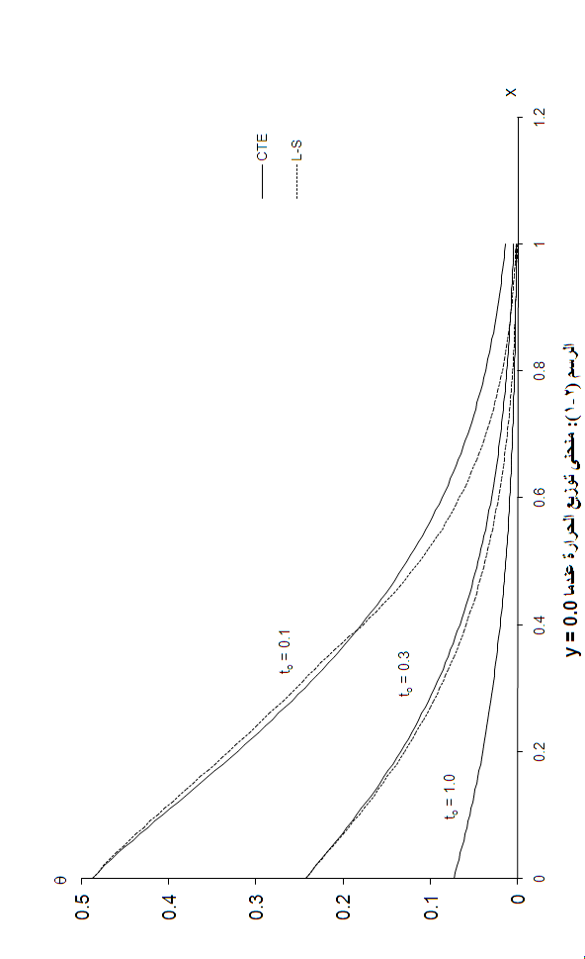

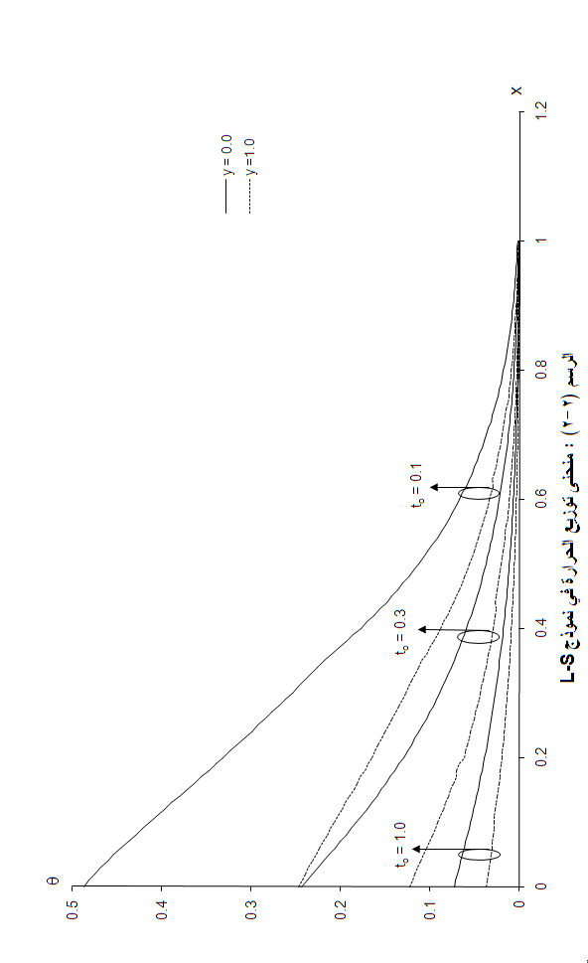

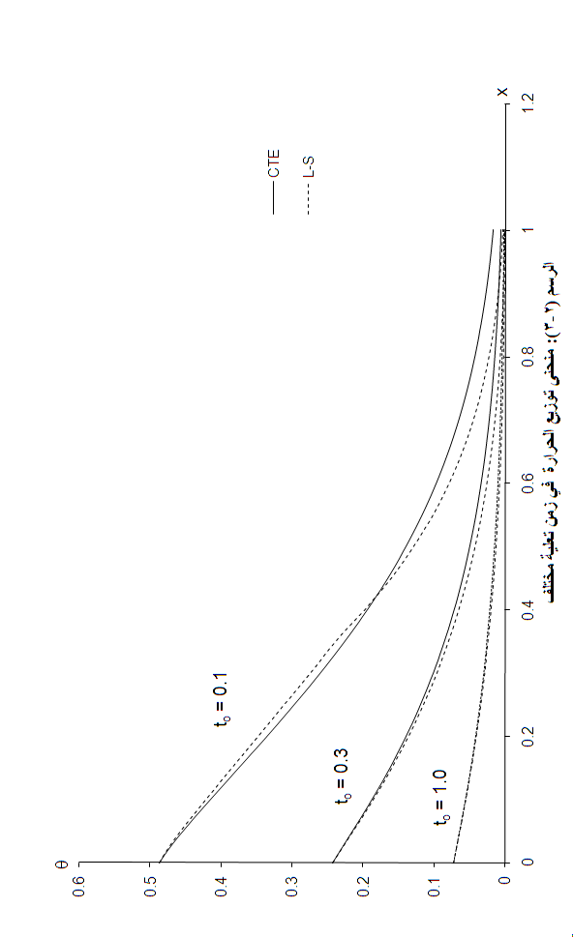

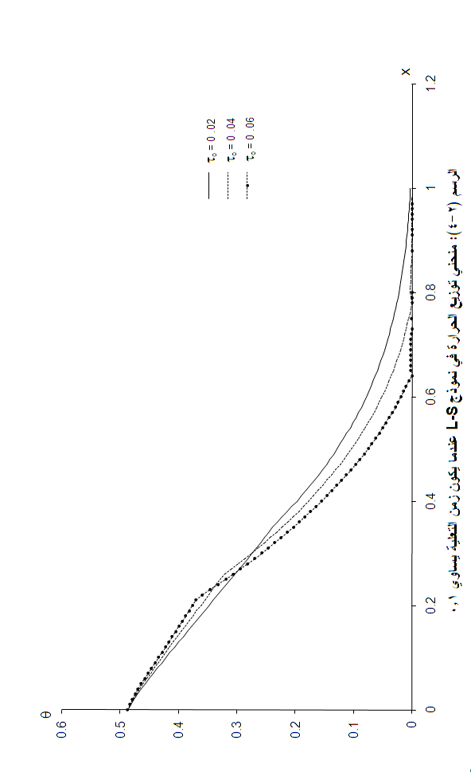

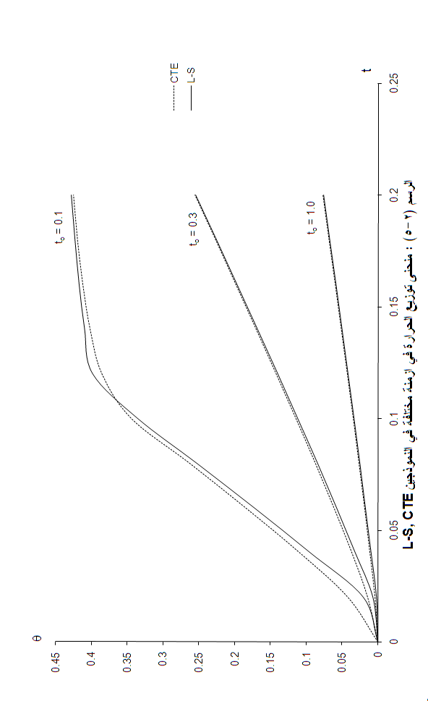

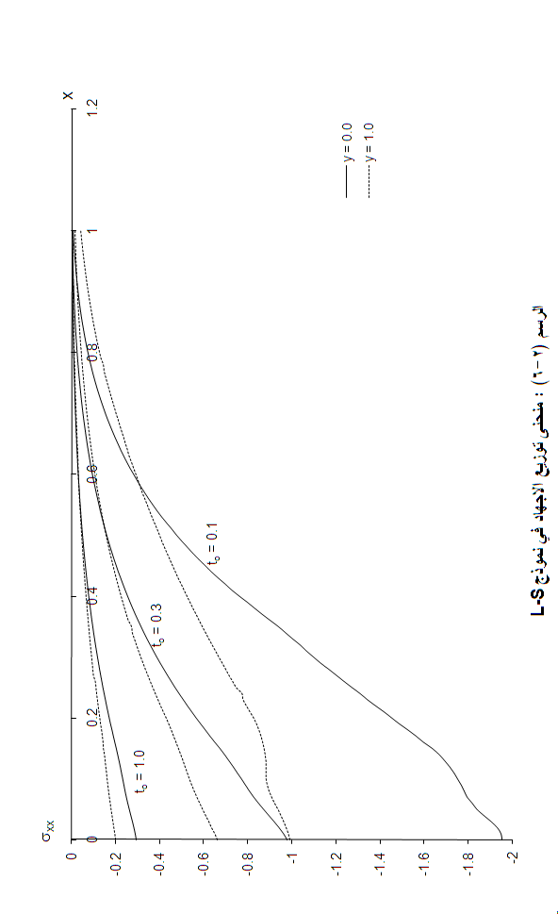

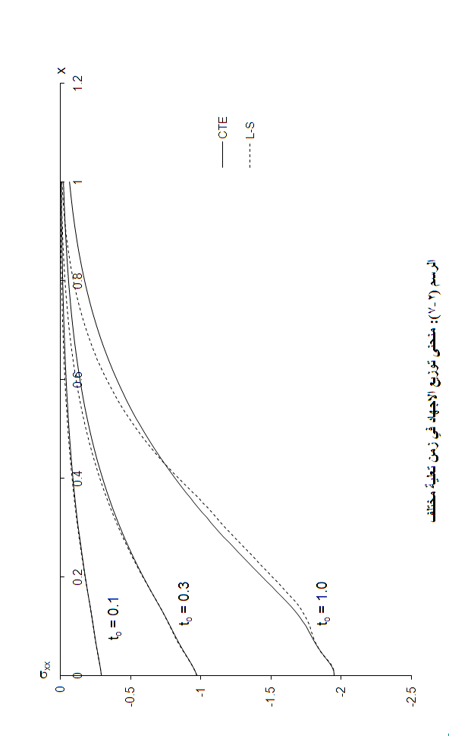

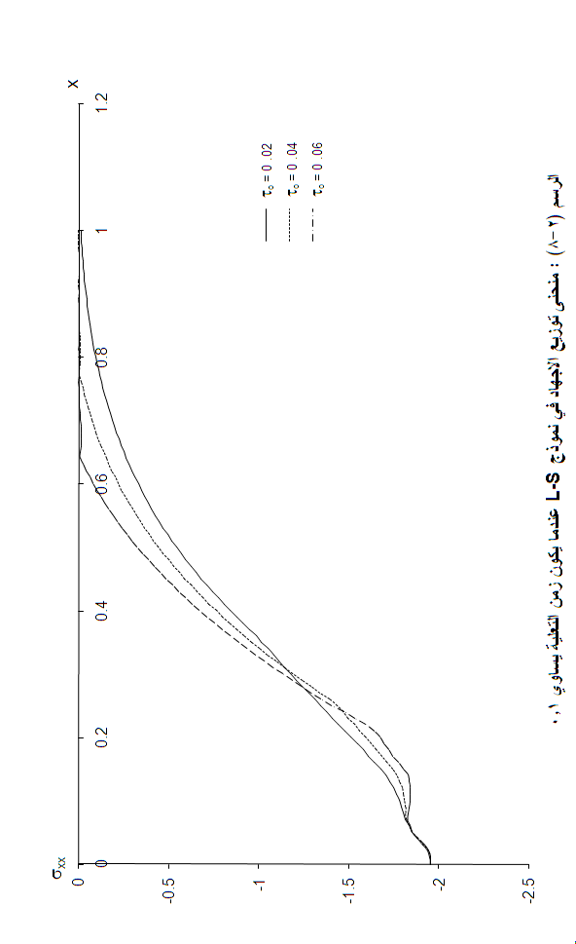

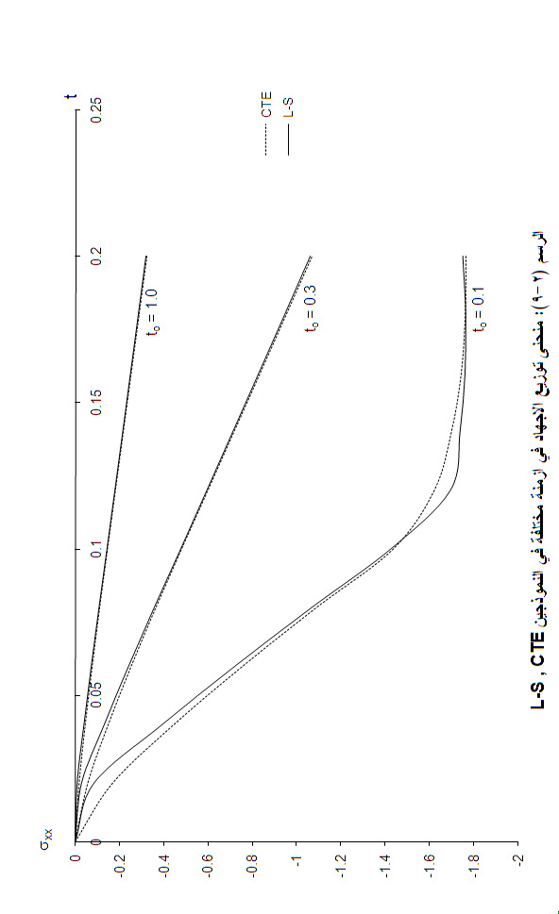  
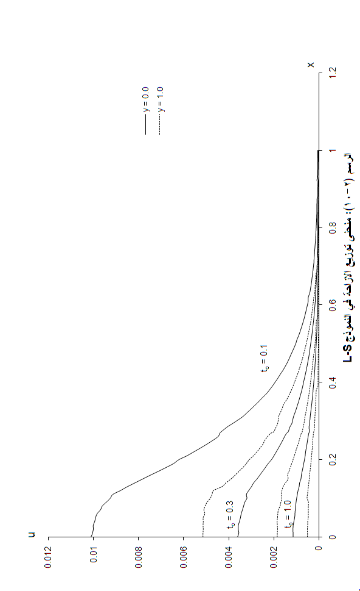

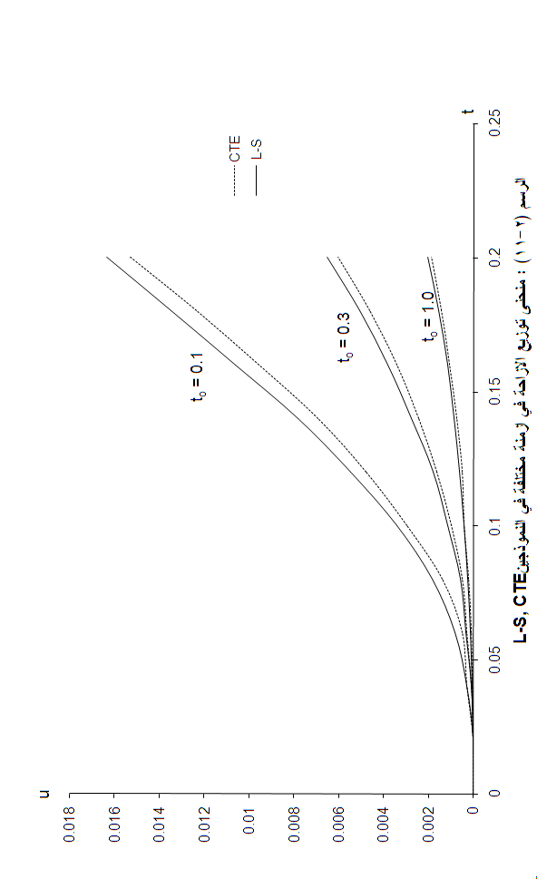

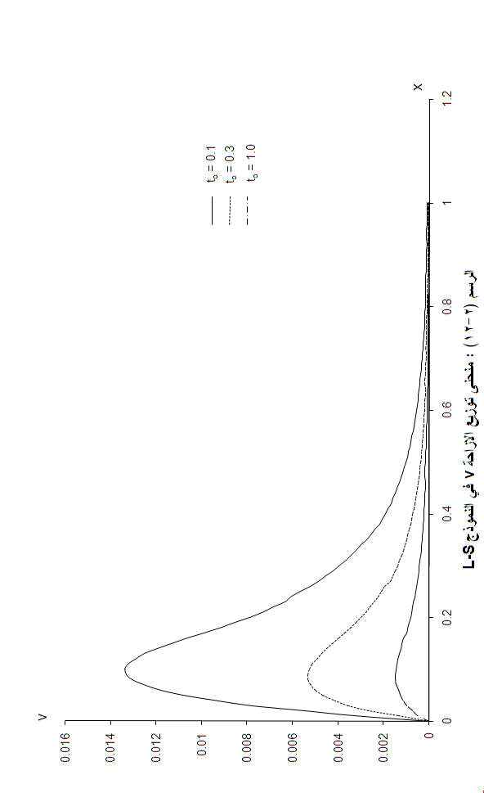

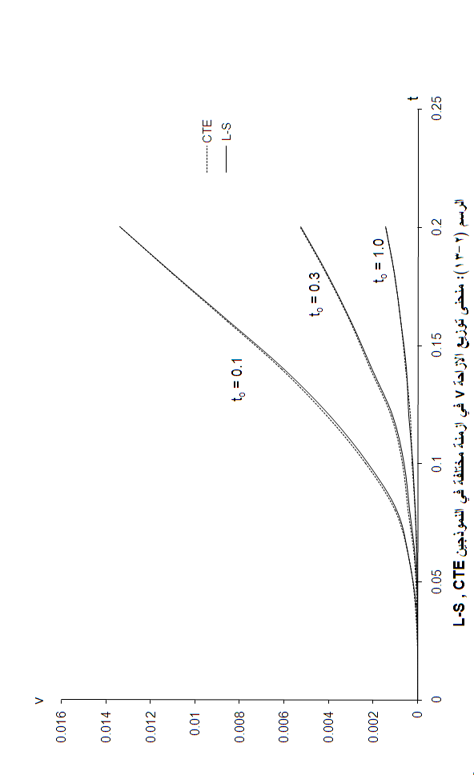

**الباب الثالث**

**المرونة الحرارية المعممة ذات درجتي حرارة لوسط غير منتهي يحتوي على فجوة اسطوانية و يتعرض لمصدر حراري متحرك**

**Two-Temperature Generalized Thermoelastic Infinite Medium with Cylindrical Cavity Subjected to Moving Heat Source**

* 1. **المقدمة:**

**Introduction) )**

قام يوسف بحل العديد من النماذج الرياضية في سياق نظرية المرونة الحرارية المعممة ذات درجتي حرارة والتي تم إستنتاجها عام 2006م.

فعلى سبيل المثال قام يوسف و الحربي[56] بحل نموذج رياضي لجسم مرن غير منتهي يحتوي على فجوة كروية وذلك باستخدام طريقة فضاء الحالة وكانت هذه هي المرة الأولى التي يتم استخدام هذه الطريقة في تطبيق يعتمد على الإحداثيات الكروية وقد افترض يوسف والحربي في هذا النموذج أن الوسط يتعرض لتحميل حراري من نوع التعلية ثم قام بمقارنة النتائج العددية التي حصل عليها بالنتائج السابقة لنظرية المرونة ذات درجة حرارة واحدة [56] وبالاشتراك مع اللهيبي[57] تم حل نموذج آخر لوسط مرن في بعد واحد وفي سياق هذه النظرية بين كيف عالجت هذه النظرية نقط عدم الاتصال في دالتي الإجهاد والإزاحة والتي لم يكن هناك تفسير فيزيائي لهذه النقط الحرجة.

وفي نموذج رياضي آخر قام يوسف[58] بفرض وسط مرن يملأ نصف الفراغ في بعدين و المعادلات الحاكمة للوسط أخذت في سياق نظرية المرونة الحرارية المعممة ذات درجتي حرارة عندما يتعرض لتحميل حراري من نوع التعلية والنتائج العددية التي حصل عليها تمت مقارنتها بالنتائج السابقة والتي كانت في سياق النظريات الكلاسيكية.

ثم قام بسيوني ويوسف[59] أيضا بفرض نموذج رياضي لوسط مرن يملأ نصف الفراغ في بعد واحد وتم فرض المعادلات الحاكمة للوسط في سياق نظرية المرونة الحرارية المعممة ذات درجتي حرارة لمادة كهروإجهادية (piezoelectric) مرنة عندما يتعرض لصدمة حرارية وتم ايجاد النتائج العددية عندما يكون الوسط خالي من الإجهاد الكهربائي وفي وجود لدراسة التأثير الذي يحدثه هذا النوع من الإجهاد في المواد المرنة.

### 3-2 بناء النموذج الرياضي:

نفرض أن هناك وسط خامل لايتأثر بأي قوى حجمية خارجية وغيرمنتهي يحتوي على فجوة اسطوانية بحيث يملأ المنطقة  بمادة تامة المرونة ومتجانسة [47].

باستخدام الإحداثيات الاسطوانية ***(r,ψ,z***) بحيث ينطبقالمحور zمع محورالفجوة الاسطوانية. و من التماثل تصبح المسألة في بعد واحد فقط و تعتمد كل دوال الحالة على الزمن ***t*** و المسافة ***r*** فقط.

طبقا للافتراضات السابقة تكون المعادلات الحاكمة للوسط في نظرية المرونة الحرارية المعممة ذات درجتي حرارة كما يلي [47]:

معادلة الحركة :

. (3.1)

معادلة الإنتقال الحراري:

. (3.2)

بفرض أن الوسط يحتوي على مصدرحراري متحرك على الصورة الأتية:

, (3.3)

حيث تمثل شدة المصدر الحراري و ***v*** السرعة التي يتحرك بها وهي سرعة ثابتة مع الزمن وهذا يعني أن المصدر الحراري يبدأ الحركة من على سطح الفجوة الاسطوانية ***r = R*** ليتحرك خلال المنطقة .

بذلك تصبح معادلة الانتقال الحراري على الصورة:

, (3.4)

حيث 

العلاقة التي تربط بين الحرارة الديناميكية وحرارة الانتقال تصبح على الصورة:

, (3.5)

حيثثابت غير سالب ويسمى بثابت درجتي الحرارة(The two-temperature parameter)

معادلات الإجهاد تكون كما يأتي:

, (3.6)

, (3.7)

, (3.8)



, (3.9)

حيث أن:

. (3.10)

.

وللتبسيط وايجاد الحل لأي نوع من الوحدات سوف نقوم باستبدال المتغيرات البعدية في المسألة بالمتغيرات اللابعدية التالية[47]:

, , ,  , 

, , , , ,

حيث أن:

* , .*

المعادلات(3.1) و (3.4-3.10) ستصبح على الصورة التالية, حيث تم حذف الشرطة (prime) وذلك للتبسيط.

, (3.11)

و التي يمكن كتابتها على الصورة:

, (3.12)

كما يمكن الحصول على معادلة الانتقال الحراري على الصورة:

, (3.13)

, (3.14)

, (3.15)

, (3.16)

, (3.17)

حيث أن:

,,,,  .

### المعادلات الحاكمة للنموذج الرياضي في مجال محول لابلاس:

**(The Govering Equation in Laplace transform domain)**

باستخدام محول لابلاس المعروف على الصورة:

,

بتطبيق المحول السابق على طرفي المعادلات السابقة نحصل على المعادلات الأتية:

, (3.18)

, (3.19)

حيث Ko(*) تمثل دالة بيسل المعدلة من النوع الثاني والرتبة الصفرية (Bessel function).

, (3.20)

, (3.21)

, (3.22)

, (3.23)

. (3.24)

بالتعويض من المعادلة (3.19) في المعادلة (3.20) نحصل على:

, (3.25)

بالتعويض من المعادلة (3. 25) في المعادلة (3. 20) نحصل على:

, (3.26)

حيث أن : 

باستخدام المعادلتين (3.25) و (3.26) مع المعادلة (3.18) نحصل على:

, (3.27)

حيث أن :

, , .

بحذف  من المعادلتين (3.26) و (3.27) نحصل على:

. (3.28)

حيث أن :

, ,.

بنفس الطريقة يمكن الحصول على  و هي تحقق نفس المعادلة, أي أن:

, (3.29)

حيث أن:

.

حل المعادلتين (3.28) و(3.29) المحدد في المالانهاية يكون على الصورة [47]:

, (3.30)

حيث أن:



كما نحصل على:

, (3.31)

حيث الثوابت ***A1, A2, B1, B2, C1 , C2*** جميعها تعتمد فقط على البارامتر القادم من محول لابلاس ***s*** , و  تمثل جذور المعادلة.

. (3.32)

باستخدام المعادلة (3.27) نحصل على:

 (3.33)

. (3.34)

و بذلك نحصل على:

. (3.35)

باستخدام المعادلة (3.24) مع المعادلة (3.35) نحصل على:

, (3.36)

حيث K1(*) تمثل دالة بيسل المعدلة من النوع الثاني و الرتبة الأولى وقدم تم استخدام العلاقة المعروفة لدالة البسيل الأتية [47]:

, (3.37)

و بذلك نحصل على دالة الحرارة الديناميكية على الصورة:

, (3.38)

و بالتعويض من المعادلات (3.35), (3.36) و (3.38) في المعادلات ( 3-23) - (3.21) يمكن الحصول على دوال الإجهاد كما يأتي:

## (3.39)

 (3.40)

 (3.41)

### تطبيق الشروط الحدية على الوسط:

**(Application)**

لإيجاد الحل النهائي في مجال محول لابلاس سنفرض أن سطح الفجوة الداخلي عندما  خالي من أي إجهادات و يتعرض لصدمة حرارية كما يأتي:

. (3.42)

حيث  دالة هيفيسايد (دالة الخطوة ذات الوحدة)(Heaviside unit step function) و  ثابت ويساوى شدة الصدمة الحرارية وبعد استخدام محول لابلاس نجد أن:

. (3.43)

و حيث أن سطح الفجوة خالي من الإجهاد نحصل على:

. (3.44)

و بعد استخدام محول لابلاس على الشرط الحدي السابق نحصل على:

. (3.45)

باستخدام الشروط الحدية السابقة نحصل على نظام المعادلات الجبرية الأتية:

, (3.46)

, (3.47)

حيث أن:

,

,

,





,

و بحل النظام السابق نحصل على:

, (3.48)

 (3.49)

و أخيراً نحصل على الحل النهائي في مجال محول لابلاس كما يأتي:

 (3.50)

 (3.51)

 (3.52)

 (3.53)

 (3.54)

 (3.55)

 . (3.56)

### معكوس محول لابلاس:

**(The inversion of Laplace transform)**

و لايجاد الحل في الصورة النهائية لابد من عمل التحويل العكسي لمحول لابلاس لكل الدوال السابقة وسوف يتم استخدام نفس الطريقة التي تم إسخدامها في الباب الثاني و ذلك بالاستعانة ببرنامج لغة الفورتران و الحاسب الآلي [55].

### الحلول العددية ومناقشتها:

**(Numerical results and discussion)**

لقد تم استخدام مادة النحاس كوسط مرن لتطبيق النتائج العددية عليه و تعطى معاملاته بالقيم الأتية [47]:-

, , , ,, ,,, , , , , , , .

بعد ايجاد النتائج العددية وعرضها بيانياً وجدنا أن دوال حرارة الانتقال والحرارة الديناميكية و الإجهاد والانفعال والإزاحة لاتعتمد فقط على الزمن t والمسافة r ولكن تعتمد أيضا على معامل درجتي الحرارة  ومقدار سرعة المصدر الحراري.

ونلاحظ من المنحنيات النتائج الأتية:

1. يتضح تأثير معامل الفرق بين درجتي الحرارة حيث أنه في وجود درجة حرارة واحدة تكون قيمة النقطة العظمى أكبر منها عند وجود درجتي حرارة كما في منحنى حرارة الإنتقال والحرارة الديناميكية والانفعال وكذلك بالنسبة للقيمة المطلقة للتقطة العظمى في الإجهاد كما في الأشكال البيانية (3-1) و(3-2) و(3-3) و(3-5) أما منحنى توزيع الإزاحة فنلاحظ أن قيمة النقطة العظمى فيه للمنحنى تزيد عند وجود درجتي حرارة كما في الشكل (3-4) .

2) نجد أن سرعة المصدرالحراري تكون موجودة في الفترة  أما في حالةفإن الطاقة تنعدم ويحصل الهبوط المفاجئ في المنحنى إلى أن تنعدم كما في الأشكال البيانية (3-2) و(3-3) و(3-4) و(3-5) .

3) نلاحظ تأثير التغيير في سرعة المصدر الحراري حيث أنه كلما زادت سرعة المصدر الحراري كلما زادت قيمة النقطة العظمى في منحنى توزيع حرارة الانتقال والحرارة الديناميكية والإزاحة وزادت القيمة المطلقة للنقطة العظمى في منحنى الإجهاد القطري كما في الأشكال البيانية (3-6) و(3-7) و(3-9) و(3-10) أما بالنسبة لمنحنى الانفعال فإنه كلما قلت سرعة المصدر الحراري  فإن قيمة النقطة العظمى تزيد كما في الشكل البياني(3-8) .

يمكن أن نلاحظ أن هناك فرق ملحوظ في النتائج لكل مجالات الدراسة بين نموذج نظرية المرونة الحرارية المعممة ذات حرارة واحدة للورد و شولمان ونموذج يوسف لنظرية المرونة المعممة ذات درجتي حرارة. كما يوجد أيضا فرق ملحوظ وواضح في النتائج لجميع مجالات الدراسة عندما تتغير قيمة سرعة المصدر الحراري.

### الخلاصة:

**(Conclusion)**

النتائج التي خرج بها هذا الباب توضح مدى الفرق بين النموذجين محل الدراسة وهما نموذج لورد و شولمان لنظرية المرونة الحرارية المعممة ذات درجة حرارة و احدة و نموذج يوسف لنظرية المرونة الحرارية المعممة ذات درجتي حرارة و يوضح أيضاً أنه من المهم و الضروري الفصل بين موجتي حرارة التوصيل والحرارة الديناميكية حيث يكون ذلك أقرب للسلوك الفيزيائي الذي تسلكة جزيئات الجسم المرن. كما يوضح هذا العمل أيضا تأثير سرعة المصدر الحراري الموجود في الوسط على سرعة تقدم الموجات الحرارية والموجات الميكانيكية.

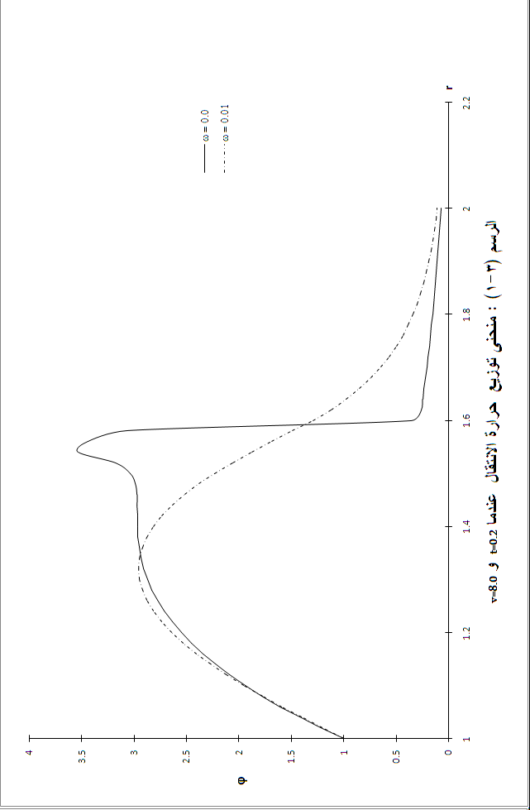

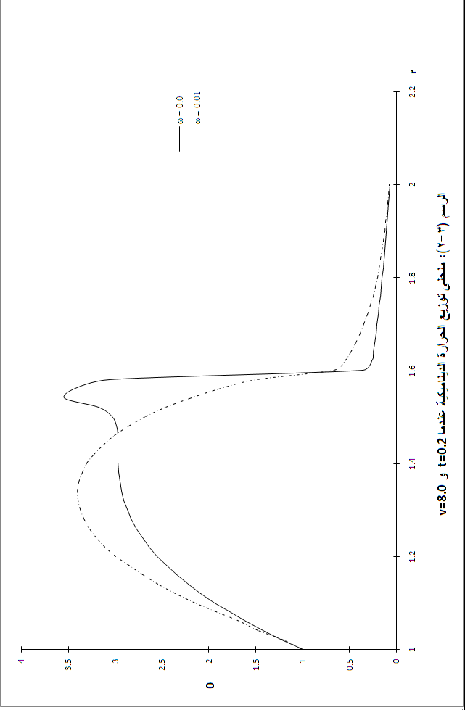  
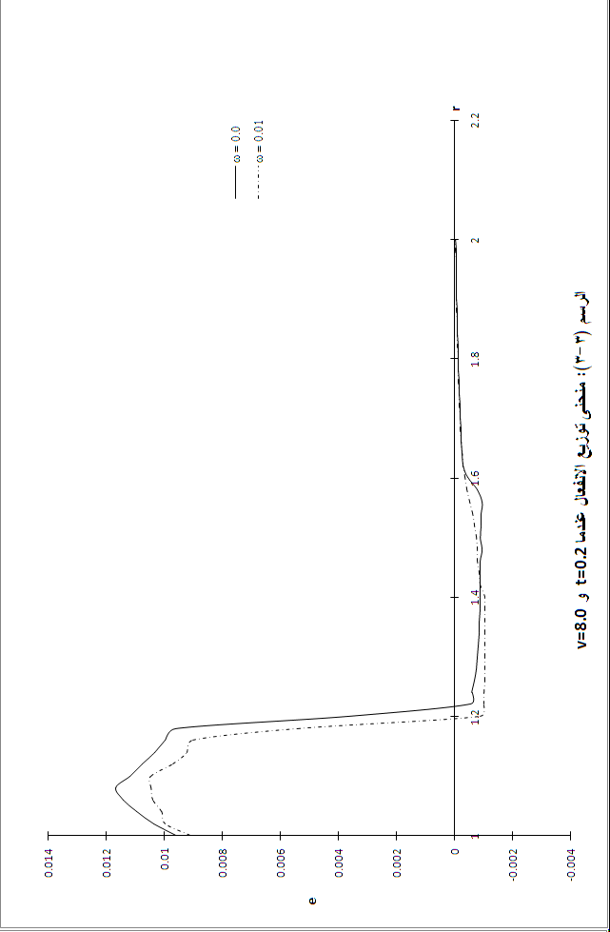

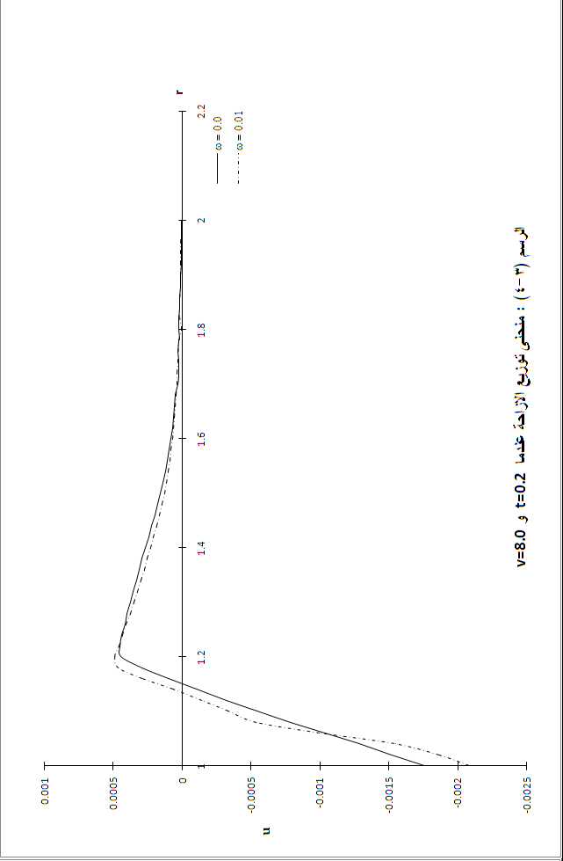

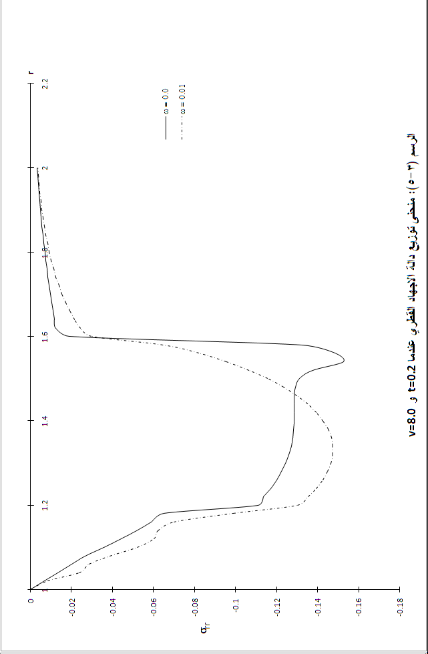

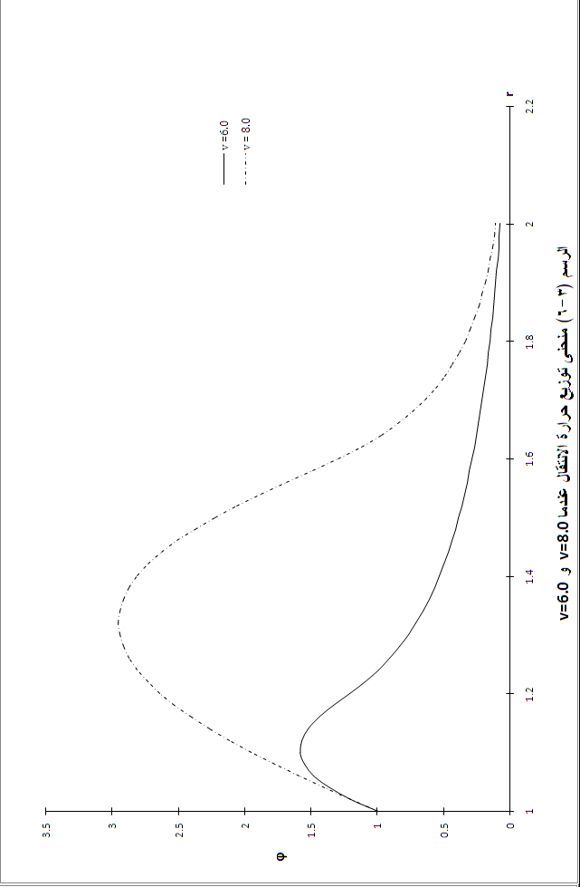

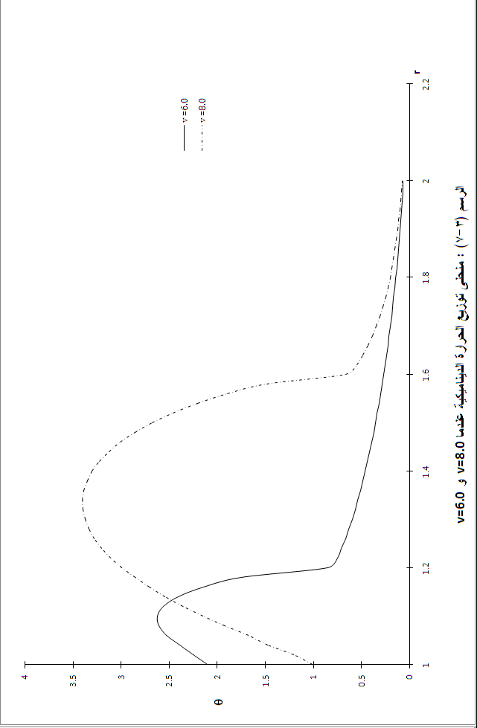

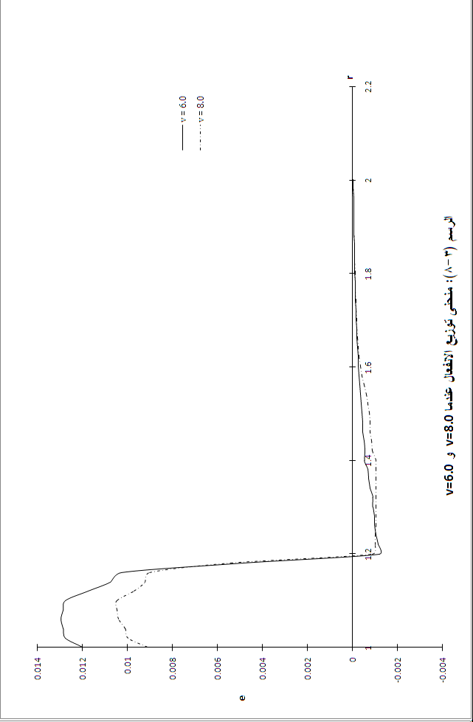

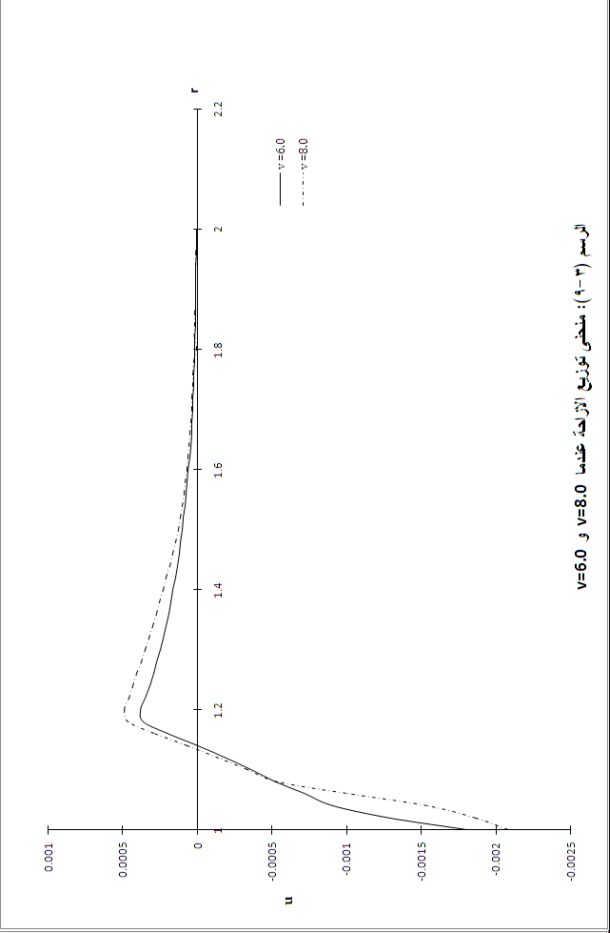

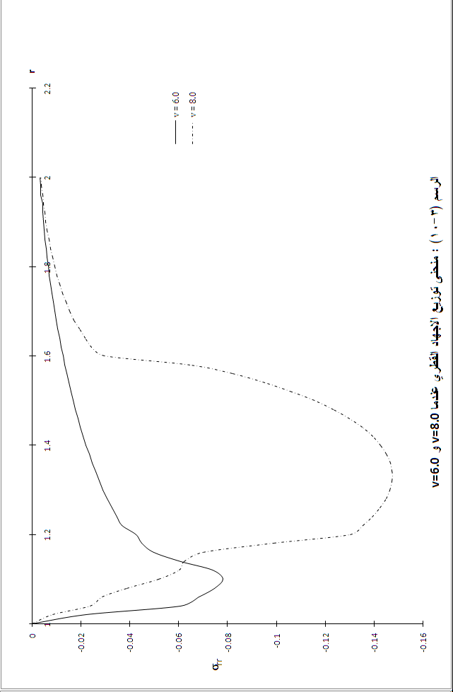

**قائمة المراجع**

**LIST OF REFERENCES**

[1] S. P. Timoshenko and J. N. Goodier, *Theory of Elasticity*,Third Edition, Mcgraw-Hill Book Company, Auckland, 1970.

[2] Y. C. Fung, *Foundations of Solid Mechanics*, Prentice-Hall International Inc., London, 1968.

[3] A. L. Cauchy, *Bulletin De La Socie't'e Philomathique*, Paris, 1923.

[4] I. S. Sokolnikoff, *Mathematical Theory of Elasticity*, Second Edition, Mcgraw-Hill Book Company, New york, 1956.

[5] J. M. Duhamel, Second memoire sur les phenomenes Thermo-Mechanique, *J. de L'Ecole Polytechnique*,15(1837).

[6] K. Neumann, *Vorlesungen Uber Die Theorie Der Elasticitat*, Meyer, Breslau, 1885.

[7] M.A. Biot, Thermoelasticity and Irreversible Thermo‑Dynamics, *J. Appl. Phys*.,27(1956)240‑253.

[8] H.W. Lord and Y. Shulman, A Generalized Dynamical Theory of Thermo-Elasticity, *J. Mech. Phys. solid*,15(1967)299‑309.

[9] R.S. Dhaliwal and H. H. Sherief, On Generalized Thermoelasticity, *ph. d. thesis*, University of Calgary, Canada, 1980.

[10] R.S. Dhaliwal and H.H. Sherief, Generalized Thermoelasticity for Anisotropic Media, quart. *J. Appl. math*,33(1980)1‑8.

[11] R.B. Hetnarski, *Thermal Stresses*, vol. I, North-Holland, Amsterdam, 1986.

[12] H.M.Youssef, Theory of Two-Temperature Generalized Thermoelasticity, *IMA J. Applied Mathematics* ,71(3)(2006) 383-390.

[13] J. D. Achenbach, *Wave Propagation in Elastic Solids*, North-Holland Publishing Company, Amsterdam, 1984.

[14] F.C. Andrews, *Thermodynamics: Principles and Applications,* John-Wiley and Sons Inc., New York, 1971.

[15] E.A.Guggenheim, *Thermodynamics,Classical and Statistical,* Handbuch Der Physik, 3, 1959.

[16] J. L. Nowinski, Theory of Thermoelasticity with Applications, Sijthoff & Noordhoff International Publishers, Alphen aan Den Rijn, 1978.

[17] W. Nowacki, *Dynamic Problems of Thermoelasticity,* Noordhoff Publishing, International Leyden, 1975.

[18] J.H. Weiner, A Uniqueness Theorem for The Coupled Thermoelastic Problem, Quart. *J. Appl. Math*.,15(1957)102-105.

[19] R.E. Nickell and J.L. Sackman, Variational Principles for Linear Coupled Thermoelasticity, Quart. *J. Appl. Math*,26(1968)11-26.

[20] R.B. Hetnarski, Coupled One‑Dimensional Thermal Shock Problem for Small Times, *Arch. Mech. Stos.*,13(1961)295‑306.

[21] R.B. Hetnarski, Solution of The Coupled Problem of Thermoelasticity in The Form of Series of Functions,*Arch. Mech. Stos.*,16(1964)919‑941.

[22] R.B. Hetnarski, The Fundamental Solution of The Coupled Thermoelastic Problem for Small Times, *Arch. Mech. Stos*.,16(1964)23‑32.

[23] J. Ignaczak, Dynamic Thermoelastic Problem of a Spherical Cavity, *Arch. Mech. Stos*.,11(1959)399‑408.

[24] W. Nowacki, A dynamical Problem of Thermoelasticity, *Arch. Mech. Stos*.,9(1957)325‑334.

[25] Y. Takeuti and Y. Tanigawa, A new Technique for Coupled Plane Thermal Stress Problems, *J. Strain Analysis*,17(1982)133‑138.

[26] L.Y. Bahar and R.B. Hetnarski, State Space Approach to Thermoelasticity, *J. Thermal Stresses*,1(1978)135‑145.

[27] J. Ignaczak, Uniqueness in Generalized Thermoelasticity, *J. Thermal Stresses*,2(1979)171.

[28] J. Ignaczak, A note on Uniqueness in Thermoelasticity with One Relaxation Time, *J. Thermal Stresses*,5(1982)257‑263.

[29] H.H. Sherief and R.S. Dhaliwal, A uniqueness Theorem and a Variational Principle for Generalized Thermoelasticity, *J. Thermal Stresses*,3(1980)223‑230.

[30] H.H.Sherief, On Uniqueness and Stability in Generalized Thermoelasticity*, Quart. Appl. Math*.,45(1987)773-778.

[31] M.N. Anwar and H.H. Sherief, State Space Approach to Generalized Thermoelasticity*, J. Thermal Stresses*,11(1988)353‑365.

[32] H.H.Sherief, State Space Formulation for Generalized Thermoelasticity with One Relaxation Time Including Heat Sources,*J*. *Thermal Stresses*, 16(1993)163‑180.

[33] H.H. Sherief and M.N. Anwar, State Space Approach to Two‑Dimensional Generalized Thermoelasticity Problems*, J. Thermal Stresses*,17(1994)567‑590.

[34] M.N. Anwar and H.H.Sherief, Boundary Integral Equation Formulation of Generalized Thermoelasticity in a Laplace Transform Domain*, Appl. Math. Modelling*,12(1988)161‑166.

[35] H.H. Sherief, Fundamental Solution of The Generalized Thermoelastic Problem for Short Times, *J. Thermal Stresses*,9(1986) 151‑164.

[36] H.H. Sherief and M.N. Anwar, Problem in Generalized Thermoelasticity, *J. Thermal Stresses*,9(1986)165‑181.

[37] H.H. Sherief and M.N. Anwar, Two‑Dimensional Problem of a Moving Heated Punch in Generalized Thermoelasticity, *J. Thermal Stresses*,9(1986)325‑343.

[38] M.N. Anwar and H.H. Sherief, A problem in Generalized Thermoelasticity for an Infinitely Long Annular Cylinder, Int. *J. Engng. Sci*.,26(1988)301‑306.

[39] H.H. Sherief and M.N. Anwar, A problem in Generalized Thermoelasticity for an Infinitely Long Annular Cylinder Composed of Two Different Materials, *Acta Mechanical*, 80(1989)137‑149.

[40] H.H. Sherief and M.N.Anwar,Generalized Thermoelasticity Problem for a Plate Subjected to Moving Heat Sources on Both Sides, *J. Thermal Stresses*,15(1992) 489‑505.

[41] H.H. Sherief and M.N.Anwar, A two Dimensional Generalized Thermoelasticity Problem for an Infinitely Long Cylinder, *J. Thermal Stresses*,17(1994) 213‑227.

[42] H. H. Sherief and M.A. Ezzat, Solution of The Generalized Problem of Thermoelasticity in The Form of Series of Funcions, *J. Thermal Stresses*,17(1994) 75‑95.

[43] H. H. Sherief and F. A. Hamza, Generalized Thermoelastic Problem of a Thick Plate Under Axisymmetric Temperature Distribution, *J.* *Thermal Stresses*,17(1994) 435‑453.

[44] N.M.El-Magraby and H.M. Youssef, State Space Approach to Generalized Thermoelastic Problem with Thermo-Mechanical Shock*, J. Applied Mathematics and Computation,*156(2004) 577-586.

[45] H.M.Youssef, State-Space Approach in Generalized Thermoelectricity for an Infinite Layer Material with Variable Thermal Conductivity, *Sixth Amupan-African Congress of Mathematicians (Pacom,Tunisia)*, (2004).

[46] H.M.Youssef, The Dependence of The Modulus of Elasticity and TheThermal Conductivity on The Reference Temperature in Generalized Thermoelasticity for an Infinite Material with a Spherical Cavity, *J. Applied Mathematics and Mechanics*, 26(2005), No.4,470-475.

[47] H. M. Youssef, Generalized Thermoelasticity of an Infinite Body with a Cylindrical Cavity and Variable Material Properties, *J. Thermal Stresses*, 28(2005) No. 5,521-532.

[48] N.M.El-Magraby and H.M.Youssef, A two-Dimensional Thermoelasticity Problem for Thermo Mechanical Shock with Two Relaxation Times, *J.* *Applied Mathematics and Computation (AMC)*, 120(2005)172-184.

[49] H.M. Youssef, Thermal Shock Problem of a Generalized Thermoelastic Layered Composite Material With Variable Thermal Conductivity, *J. Mathematical Problem in Engineering*, 87940(2006) 1–14.

[50] A.A.El-Bary and H.M. Youssef, Thermal Shock Problem for One Dimensional Generalized Thermoelastic Layered Composite Material, *J. Mathematical and Computational Applications*,11(2006)No. 2,103-110.

[51] P. J.Chen, and M.E. Gurtin, *On a Theory of Heat Conduction Involving Two Temperatures*.19(1968)614-627.

[52] W. E. Warren and Chen, P. J., Wave Propagation in The Two-Temperature Theory of Thermoelasticity. *Acta Mech*. 16(1973)21-33.

[53] P. J.Chen, and M.E. Gurtin, and W. O. Williams, *On The Thermodynamics of Non-Simple Elastic Matrials with Two Temperatures*. 20(1969)107-112.

[54] H.M Youssef, Two-Dimensional Generalized Thermoelasticity Problem for a Half-Space Subjected to Ramp-Type Heating, Euro. *J. Mech.-A/Solids,*25(2006) 745-763.

[55] G. Honig and U. Hirdes, A method for The Numerical Inversion of Laplace Transform, *J. Comp. Appl. Math*.,10(1984)113-132.

[56] H.M Youssef and A.M. Al-Harby, State-Space Approach of Two-Temperature Generalized Thermoelasticity of Infinite Body with a Spherical Cavity Subjected to Different Types of Thermal Loading, *J. Archive of Applied Mechanics*,77(9)(2007) 675-687.

[57] H.M Youssef and E .A. AL-Lehaibi, State-Space Approach of Two-Temperature Generalized Thermoelectricity of One-Dimensional Problem, Int. *J. Solids and Structures,(IJSS)*, 44(2007) 1550-1562.

[58] H.M. Youssef, Two-Dimensional Problem of Two-Temperature Generalized Thermoelastic Half-Space Subjected to Ramp-Type Heating, *J.Computational Mathematics and Modeling*, 19(2008)No. 2.

[59] E.A. Bassiouny and H.M. Youssef, Two-Temperature Generalized Thermopiezoelasticity of Finite Rod Subjected to Different Types of Thermal Loading, *J.Thermal Stresses*, 31(2008) 233-245.

**Summery**

This work is concerning with the elastic material, the material which deformed when it is acted by an external forces. Almost all engineering materials possess to a certain extent the property of elasticity and the Thermoelasticity is a branch of applied Mechanics that investigates the interaction between the strain and the temperature fields based on thermodynamics of irreversible processes. In the introduction, we presents a review of the historical development of the theory of Thermoelasticity and show a literature survey on the main subject of this theses.

This theses consists of three chapters as follows:

**In the first chapter,** we show the review of the classical theory of linear elasticity and of the essentials of the theory of thermodynamics such as the first and the second laws. Contains also the derivation of the basic equations of the theory of uncoupled Thermoelasticity showing its basic shortcomings, the derivations of the basic equations of the coupled theory of Thermoelasticity showing how this theory has eliminated one of the two shortcomings of the theory of uncoupled Thermoelasticity and how this theory still predicts infinite speeds of propagation of heat waves contradictory to physical observations, the derivations of the basic equations of the generalized theory of Thermoelasticity with one relaxation time and shows how this theory has dealt with the shortcomings of both the uncoupled and the coupled theories of Thermoelasticity, the derivations of the basic equations of the two-temperature generalized Thermoelasticity with one relaxation time and finally, the basic equation of magneto Thermoelasticity.

**In the second chapter**, we considered a half-space filled with an elastic material, which has constant elastic parameters. The governing equations are taken in a unified system from which the field equations for coupled thermoelasticity as well as for generalized thermoelasticity can be easily obtained as particular cases. A linear temperature ramping function is used to more realistically model thermal loading of the half-space surface. The medium is assumed initially quiescent. Laplace and Fourier transform techniques are used to obtain the general solution for any set of boundary conditions. The general solution obtained is applied to a specific problem of a half-space subjected to ramp-type heating. The inverse Fourier transforms are obtained analytically while the inverse Laplace transforms are computed numerically using a method based on Fourier expansion techniques. Some comparisons have been shown in figures to estimate the effect of the ramping parameter of heating with different theories of thermoelasticity.

**In the third chapter**, a problem of thermoelastic interactions in an elastic infinite medium with cylindrical cavity thermally shocked at the bounding surface of it and subjected to moving heat source with constant velocity has been solved. The governing equations are taken in the context of two-temperature generalized thermoelasticity theory (Youssef model). The analytical solution with direct approach in the Laplace transforms domain has been obtained. The derived analytical expressions have been computed for specific situations. Numerical results for the dynamical and conductive temperatures, stress, strain and displacement are represented graphically with comparisons by one temperature generalized thermoelasticity (Lord-Shulman model).